

**移动应用软件开发综合实践报告**

题 目： 日程管理APP

学生姓名： 刘晶、刘璇、刘桉羽、滕道霖

学 号： 202108040239、202108090228、

202114060419、Z202314060401

专业班级： 软工21104班

指导教师： 罗赞老师、彭易波老师

|  |  |  |  |  |  |  |  |  |
| --- | --- | --- | --- | --- | --- | --- | --- | --- |
| 指导老师意见   |  |  | | --- | --- | | 需求识别（20%）：□优 □良 □中 □及格 □差 | 简评 | | 分析设计（20%）：□优 □良 □中 □及格 □差 |  | | 系统实现（20%）：□优 □良 □中 □及格 □差 | | 分工合作（ 0%）：□优 □良 □中 □及格 □差 | | 演示答辩（20%）：□优 □良 □中 □及格 □差 | | 文字格式（20%）：□优 □良 □中 □及格 □差 |   课题等级: 签名: 日期: |

设计时间： 2024年上学期第15—17周

评分明细表

|  |  |  |  |  |  |
| --- | --- | --- | --- | --- | --- |
| 课题名称 | 日程管理APP | | | 总分 |  |
| 技术栈：客户端采用ArkTS,服务器端采用SpringBoot+MySQL+Redis  主要功能：登陆注册功能、日程管理功能、财务管理功能，联系人信息功能，备忘录信息功能，新闻订阅功能。 | | | | | |
| 姓名 | 刘晶 | 学号 | 202108040239 | 得分 |  |
| 主要工作：app前端页面、文档编写。 | | | | | |
| 姓名 | 刘璇 | 学号 | 202108090228 | 得分 |  |
| 主要工作：管理平台前端页面、文档编写。 | | | | | |
| 姓名 | 刘桉羽 | 学号 | 202114060419 | 得分 |  |
| 主要工作：产品测试、文档编写、ppt。 | | | | | |
| 姓名 | 滕道霖 | 学号 | Z202314060401 | 得分 |  |
| 主要工作：后端、文档编写。 | | | | | |

**目录**

移动应用软件开发综合实践报告 1

摘要 I

第一章 绪论 1

1.1课题背景与意义 1

1.2国内外研究现状 2

1.3相关技术与工具 4

1.4本文的工作 7

第二章 识别需求 8

2.1需求陈述 8

2.2产品分析 8

2.3业务流程 11

2.4功能性需求 11

2.5非功能性需求 12

第三章 分析设计 15

3.1系统架构 15

3.2产品架构 16

3.3分析建模 19

3.4原型设计 23

3.5数据库设计 27

3.6接口设计 29

第四章 系统实现 31

4.1后端实现 31

4.2移动端实现 32

4.3模块实现 33

第五章 系统测试 44

5.1测试环境 44

5.2功能测试 44

5.3非功能测试 47

5.4测试结论 48

总结 49

**摘要**

智能手机在人们的日常生活学习和工作中起有越来越重要的作用。在时间管理上，人们对自己时间上的安排效果不好，针对这一问题，本课题设计了面向大众日程管理的APP.该应用除提供基本的时间管理动能外还能够进行智能推荐，解决日程中出现的冲突。该应用操作便捷，能够为大众的时间管理提供有效的帮助。本课题通过调研大众的时间管理，完善界面UI，设计与实现这款日程管理APP。系统采用前后端分离的开发模式，移动端基于Windows Mobile架构，使用HarmonyOS框架，此框架是华为自研操作系统，提供了丰富的设备和应用开发框架，包括分布式数据、UI、网络、安全等；后端采用SpringBoot框架，数据库采用MySQL和Redis.经过系统设计分析，系统功能实现，系统功能测试，实现达到设计要求的可行性软件，并且为用户解决问题。具备较好的可交互性，移植性和推广性。

关键词:日程管理;前后端分离

# 

# 第一章 绪论

## 1.1课题背景与意义

### 1.1.1课题背景

日程管理APP的课题背景主要源于现代社会对时间管理的需求。随着生活节奏的加快和工作压力的增大，人们越来越需要一种高效的方式来安排和管理自己的时间。

时间管理的必要性：在快节奏的生活中，合理安排时间对于提高个人和团队的工作效率至关重要。时间管理有助于个人实现工作与生活的平衡，减少压力，提高生活质量。

技术发展：智能手机和移动设备的普及为日程管理APP提供了广泛的应用平台。云计算和互联网技术的发展使得日程数据的同步和共享变得更加便捷。

用户需求：用户需要一种简单易用的工具来记录、组织和跟踪他们的日程。用户希望日程管理APP能够提供提醒功能，防止错过重要事件或任务。

市场竞争：市场上已经存在许多日程管理APP，但用户对功能、界面和用户体验的要求不断提高。开发者需要不断创新，提供更加个性化、智能化的日程管理解决方案。

跨平台需求：用户希望能够在不同的设备上访问和管理他们的日程，如手机、平板电脑和电脑。跨平台同步和兼容性成为日程管理APP开发的重要考虑因素。

数据安全和隐私：用户对日程数据的隐私和安全越来越重视。开发者需要确保日程管理APP能够保护用户数据不被未经授权访问。

功能多样化：用户不仅需要基本的日程记录功能，还希望APP能够提供任务管理、提醒设置、时间跟踪、目标设定等功能。一些高级功能，如智能推荐、数据分析等，也成为日程管理APP的竞争点。

综上所述，日程管理APP的课题背景是现代社会对时间管理需求的直接反映，同时也是技术发展和用户需求变化的结果。开发者需要深入了解用户需求，结合最新的技术趋势，开发出既实用又易用的日程管理工具。

### 1.1.2课题意义

日程管理APP的课题意义主要体现在以下几个方面：

提高效率：日程管理APP可以帮助用户有效地安排和跟踪日常任务，减少时间浪费，提高工作效率。通过设置提醒和优先级，用户可以更好地管理时间，确保重要事项得到及时处理。

生活平衡：对于工作和生活的平衡，日程管理APP可以帮助用户规划个人时间，包括家庭活动、健身、学习等，确保生活中的各个方面都得到关注。

时间规划：通过提供可视化的日程视图，用户可以清晰地看到自己的时间分配，从而更好地规划未来，避免临时抱佛脚的情况。

团队协作：对于团队工作，日程管理APP可以支持共享日历，方便团队成员同步工作进度，提高协作效率。

健康习惯养成：一些日程管理APP还包含健康习惯追踪功能，如运动、饮食记录，有助于用户养成良好的生活习惯。

数据可视化：通过数据分析，用户可以了解自己的时间使用习惯，发现潜在的时间浪费，从而进行调整和优化。

跨平台兼容：随着移动设备的普及，日程管理APP的跨平台兼容性也非常重要，使得用户可以在不同设备间无缝切换，保持日程同步。

个性化需求：现代日程管理APP通常提供定制化设置，满足用户的个性化需求，如颜色编码、自定义标签等，使用户更容易理解和使用。

综上，日程管理APP的课题意义在于提升个人和团队的时间管理能力，促进生活和工作的有序进行，以及帮助用户实现自我提升和目标管理。

## 1.2国内外研究现状

日程管理APP的国内外研究现状可以从以下几个方面来概述：

### 1.2.1技术发展：

国内：随着移动互联网的快速发展，国内的日程管理APP市场日益成熟，许多本土公司如腾讯、阿里巴巴等开发了自家的日历应用，如腾讯的“微信日历”、阿里巴巴的“钉钉”等。同时，AI和大数据技术的应用也在提升用户体验，如智能推荐、个性化提醒等。

国外：Google的“Google Calendar”和Apple的“日历”是全球广泛使用的日程管理工具，它们在功能和用户体验上持续创新，如Google Calendar的智能算法能自动识别并整合不同来源的日程。

### 1.2.2功能创新：

国内外都注重于提供集成性，将日程管理与邮件、任务、提醒、健康追踪等多方面功能结合，以满足用户一站式的需求。

近年来，AI和机器学习的融入使得日程管理更加智能，如自动学习用户的习惯并提供预测性建议。

### 1.2.3用户体验：

设计简洁易用的界面和交互体验是关键，同时，提供个性化设置和多平台同步功能，以适应不同用户的需求。

国内外的研究都关注如何通过用户反馈和数据分析来优化用户体验，提升用户满意度。

### 1.2.4安全性与隐私保护：

随着数据安全和隐私保护意识的提高，国内外都在日程管理APP中加强数据加密和权限管理，确保用户信息的安全。

### 1.2.5研究热点：

国内外学者也在研究如何利用日程数据进行时间管理研究，以及如何结合用户行为分析来提供更精准的时间管理建议。

### 1.2.6跨文化研究：

国际研究会考虑不同文化背景下的日程管理习惯和需求，以适应全球用户。

总体来说，日程管理APP的研究现状是技术先进、功能丰富，同时注重用户体验和数据安全，国内外都在不断探索创新，以满足日益增长的个性化和智能化需求。

## 1.3相关技术与工具

### 1.3.1技术

ArkTS鸿蒙技术是一种基于华为鸿蒙OS的技术平台，旨在提供更好的开发工具和服务，帮助开发者更快、更简单地开发基于鸿蒙OS的应用程序。这项技术平台包括了丰富的开发工具、文档和支持服务，可以帮助开发者快速构建稳定、高效的应用程序，并在鸿蒙OS生态系统中获得更好的用户体验。ArkTS鸿蒙技术将持续更新和优化，致力于为开发者提供更好的开发体验和更多的创新功能。

API9是指鸿蒙操作系统的应用程序编程接口（Application Programming Interface），通过这个接口开发者可以在鸿蒙系统上开发应用程序。鸿蒙技术是华为公司推出的一套全场景智慧生态技术，旨在构建一个统一的、全场景的操作系统和开发平台，实现各种设备之间的智能互联和无缝协作。通过鸿蒙技术，开发者可以更方便地开发出适用于多种设备的应用程序，并实现更加智能化的用户体验。

Spring Boot 是一个用于创建独立、生产级别的基于 Spring 平台的应用程序的框架。它简化了 Spring 平台的入门，使开发人员能更快地创建独立的、生产级别的 Spring 应用程序。Spring Boot 的特点如下：起步依赖（Starter Dependencies）：Spring Boot 提供了一系列的起步依赖，使开发人员能快速集成各种功能，例如 Web 开发、数据访问、安全等；自动配置：Spring Boot 能够基于类路径和属性配置文件自动配置应用程序，使开发人员不需要手动配置；嵌入式服务器：Spring Boot 内置了 Tomcat、Jetty 和 Undertow 等服务器，使开发人员能够直接在 IDE 中运行应用程序；命令行界面（CLI）：Spring Boot 提供了一个命令行界面，使开发人员能够快速创建、运行和打包应用程序。Spring Boot 还提供了一系列的工具和生命周期事件，使开发人员能够更好地管理和监控应用程序。例如，Spring Boot 内置了 Metrics 和 Actuator 模块，使开发人员能够监控应用程序的运行状态和性能指标。Spring Boot 是目前最流行的 Java 应用程序开发框架之一，它简化了 Spring 平台的开发，使开发人员能够更快地创建生产级别的应用程序。

MySQL 是一个开源的关系型数据库管理系统（RDBMS），由 Oracle 公司开发，现在是 Oracle 的一个子公司。它是目前最广泛使用的数据库之一，尤其在 Web 应用开发中非常常见。MySQL 的特点包括：开源免费：MySQL 是一个开源软件，任何人都可以免费使用、修改和分发；轻量级：相比于其他大型数据库，MySQL 安装和运行相对简单，对硬件资源要求较低，适合小型到中型的应用；易用性：提供图形化界面工具（如 MySQL Workbench）和命令行工具，便于管理和查询数据；关系型数据库：支持 SQL 语言，可以创建表格、存储数据、执行查询、更新和删除等操作；高可用性：支持多种高可用性解决方案，如主从复制、读写分离等，以提高系统的可用性和性能；跨平台：支持多种操作系统，包括 Windows、Linux、macOS 等；社区支持：有一个活跃的开发者和用户社区，提供了丰富的文档、教程和插件。

Redis 是一个开源的、高性能的内存数据库，支持数据结构如字符串、哈希、列表、集合、排序集合等。Redis 的全称为 Remote Dictionary Server，由 Salvatore Sanfilippo 开发，现在是 Redis Labs 公司的一个产品。Redis 的特点包括：内存存储：Redis 将所有数据存储在内存中，读写速度非常快，性能高；持久化：Redis 支持数据库的持久化，可以将内存中的数据写入磁盘，保证数据的安全性；数据结构：Redis 支持多种数据结构，如字符串、哈希、列表、集合、排序集合等，可以实现复杂的数据操作；高可用性：Redis 支持主从复制和故障转移，可以保证数据的可用性和一致性。分布式：Redis 支持分布式存储，可以水平扩展，提高系统的可扩展性和性能；发布/订阅：Redis 支持发布/订阅模式，可以实现消息推送和实时通信；原子性：Redis 的所有操作都是原子性的，可以保证数据的一致性和可靠性；多语言支持：Redis 提供多种语言的客户端，如 Java、Python、C++、Go 等。

### 1.3.2工具

DevEco Studio是华为开发的一款集成开发环境（IDE），主要用于构建和管理HarmonyOS（鸿蒙操作系统）及其生态系统的应用。它提供了全面的开发工具，包括代码编辑、调试、构建、测试、模拟器支持等功能，旨在简化开发者在HarmonyOS平台上的开发流程。DevEco Studio支持多种编程语言，如C/C++、Java、Kotlin等，并且特别强调了跨设备、跨平台的开发能力，使得开发者能够更方便地为各类智能设备（如手机、平板、电视、穿戴设备等）开发应用程序。

IntelliJ IDEA 是一款由 JetBrains 开发的集成开发环境（IDE），主要用于 Java 开发，但也支持其他编程语言和框架，如 Kotlin、Scala、Groovy、Android、Spring 等。它提供了代码编辑、调试、版本控制、代码分析等一系列功能，旨在提高开发者的生产效率。主要特点是：智能代码编辑器：IntelliJ IDEA 提供强大的代码自动完成、重构、代码导航和即时错误检查功能；集成版本控制：支持多种版本控制系统，如 Git、SVN、Mercurial 等；框架和技术的支持：针对各种框架和技术（如 Spring、Java EE、Android、Maven、Gradle 等）提供深度集成和工具支持；调试和测试工具：内置的调试器和测试工具可以帮助开发者更有效地调试和测试代码；插件生态系统：通过插件可以扩展 IDEA 的功能，支持自定义开发环境和工具；用户界面：提供直观和可定制的用户界面，支持多种主题和布局。社区版：免费且开源，适合纯 Java、Kotlin、Scala 和 Groovy 的开发。使用场景：Java 开发：无论是桌面应用、Web 应用还是移动应用，IntelliJ IDEA 都是 Java 开发者的首选工具；多语言开发：支持多种编程语言，适合多语言项目的开发；企业级开发：终极版提供了对企业级框架和技术的全面支持，适合大型项目和团队。

Navicat Premium 12 是一款功能强大的数据库管理和开发工具，支持多种数据库系统，包括 MySQL、MariaDB、MongoDB、SQL Server、SQLite、Oracle 和 PostgreSQL。它提供了一个直观的图形用户界面，使得数据库管理员和开发人员可以轻松地进行数据库设计、管理、维护和开发。其主要功能：多连接：支持同时连接多种数据库系统，方便在不同数据库之间进行数据迁移和同步；数据可视化：提供强大的数据可视化工具，如ER图表视图，帮助用户更好地理解数据库结构；数据编辑：支持直接在表格中编辑数据，包括添加、修改和删除记录；SQL 编辑器：内置的SQL编辑器支持语法高亮、代码自动完成和多个标签页，提高编写SQL语句的效率；数据同步：可以进行数据和结构的同步，确保不同数据库之间的一致性；备份和恢复：提供数据库备份和恢复功能，保障数据安全；导入和导出：支持从多种格式导入数据，如Excel、CSV等，也可以将数据导出到这些格式；自动化：通过任务调度功能，可以自动执行数据库备份、同步等任务。使用场景：数据库管理：管理员可以使用Navicat Premium 12来监控和管理数据库性能，执行备份和恢复操作；应用开发：开发人员可以利用其强大的SQL编辑器和数据可视化工具来设计和优化数据库结构，提高开发效率；数据分析：分析师可以通过导入导出功能和数据同步功能，方便地进行数据分析和报告制作。系统要求：操作系统：Windows、macOS、Linux；硬件要求：至少需要2GB RAM，建议4GB以上；硬盘空间至少需要100MB用于安装。

Navicat Premium 12 是一个适合专业人士使用的数据库工具，无论是数据库管理还是应用开发，都能提供强大的支持。

## 1.4本文的工作

论文内容主要分为六个部分，个部分主要内容如下：

第一章：绪论。主要介绍课题的研究背景，选题意义，国内外日程管理的研究现状和发展趋势，以及系统开发的相关技术和工具，同时给出论文的组织结构。

第二章：识别需求。对系统进行需求分析，说明系统需求目标，通过学习已有成熟的产品，数据报告等方式，对系统的用户群体，产品性质，功能需求等进行分析定位。采用流程图等形式对业务流程进行介绍，并说明系统的功能性，非功能性需求。

第三章：分析设计。分析日程管理APP的设计，对软件体系结构，整体功能结构，界面原型图，数据库和系统数据接口进行详细的设计，通过系统的功能性需求，数据类需求分析，以及通过对象模型，动态模型对系统进行详细设计。

第四章：系统实现。介绍系统后端，移动端工程架构以及系统各个模块的实现，说明日程管理APP各个页面和核心功能模块的使用。

第五章：系统测试。介绍日程管理APP的测试，描述测试环境，并设计系统的测试用例，进行较为全面的功能测试，非功能测试。分析结果并得出结论。

总结。总结日程管理APP的设计与实现过程中的主要工作，指出实现过程中发现的问题，并提出将来需要改进的地方。

# 第二章 识别需求

## 2.1需求陈述

用户登录与注册：日程管理APP允许用户通过手机号注册成为会员，注册后享有个性化服务。已注册用户可通过手机号和密码登录，便于访问个人信息和使用各项功能。

信息管理;

日程管理：用户可以创建、编辑和删除个人日程安排，包括重要事件、会议安排等，可标记事件为代办还是已完成。

财务管理：用户可以记录和管理个人财务信息，包括收入、支出、账单等。提供统计报表和预算管理功能，帮助用户理性规划财务。

联系人信息：用户可以管理联系人信息，包括姓名、电话等。支持快速查找和分组管理联系人，便于用户随时联系重要人物。

备忘录信息：用户可以创建、编辑和删除备忘录，记录个人重要事项、想法或灵感。提供标签和优先级设置，帮助用户管理备忘录并按需查找。

新闻订阅:

国内国际新闻分类：提供国内和国际等新闻的分类浏览，涵盖政治、经济、科技、文化等多个领域，各个新闻由发布的时间按降序排列。

## 2.2产品分析

### 2.2.1产品介绍：

日程管理APP是一款为现代用户量身打造的全能工具，结合了信息管理和新闻订阅的强大功能。无论是日常生活的时间安排，还是对时事新闻的及时了解，都能在这款应用中找到满足和便捷。

首先，用户可以通过简单的登录注册流程轻松进入应用的世界。注册仅需几步操作，用户即可创建自己的账户，并设定个性化的偏好设置，享受定制化服务。

信息管理是这款应用的核心功能之一。日程管理模块允许用户创建、编辑和删除个人日程，确保他们不会错过重要的约会、会议或活动。用户可以在日历视图中直观地查看和管理日程安排，同时设置提醒功能，助力时间管理更加高效和有序。

财务管理功能则帮助用户精确掌握个人财务状况。用户可以记录和分类个人收入与支出，查看详细的财务报表，并设定预算目标，帮助理性规划和控制财务开支，从而提升理财能力和生活品质。

另外，联系人信息管理使用户能够轻松管理重要的联系人列表。用户可以存储姓名、电话号码和电子邮件等联系信息，快速查找和分组联系人，确保随时保持沟通畅通。

备忘录功能则是用户记录灵感、待办事项和个人备忘的理想选择。用户可以创建多个备忘录条目，为每条备忘录添加标签和设置优先级，帮助集中管理和快速查找重要信息，提高工作和生活效率。

在新闻订阅方面，这款应用提供了广泛的新闻分类选项，包括国内和国际新闻的实时更新。用户可以根据自己的兴趣和需求，选择订阅政治、经济、科技、文化等多个领域的新闻类别，享受个性化的新闻推送服务。应用会根据用户的浏览历史和偏好，智能推荐相关内容，确保用户始终掌握关注领域的最新动态。

### 2.2.2用户分析：

忙碌职场人士：这类用户通常是职场中的专业人士，他们对时间的管理非常重视。他们使用日程管理APP来有效安排和跟踪工作和个人生活中的各种任务和约会。对于他们来说，日程管理功能是应用程序的核心，他们希望能够轻松添加、编辑和删除任务，设置提醒以确保不错过重要事件。除此之外，他们可能会利用财务管理功能追踪开支，或者备忘录功能记录重要想法和备忘事项，以保持高效率的工作状态。

学生群体：学生们使用日程管理APP来平衡学术生活和个人活动。他们需要应用程序帮助他们跟踪作业、考试和社交活动的时间表，以便有效地组织和规划他们的日常生活。除了日程管理功能外，学生们可能会利用备忘录功能记下学习笔记或者个人目标，以及财务管理功能来管理零花钱和开销。他们也可能利用新闻订阅功能获取学术和时事新闻，以增加知识面和扩展视野。

家庭主妇/主夫：家庭主妇或主夫使用日程管理APP来协调家庭生活的方方面面。他们可能需要管理家庭成员的日程安排，例如孩子的学校活动、医疗预约和社交聚会等。这些用户希望应用程序能够简化家庭事务的组织，使他们能够轻松添加家庭任务、购物清单和家庭预算，以及与家庭成员共享信息。此外，他们可能会利用新闻订阅功能了解当地社区新闻和家庭相关的生活信息。

老年人群体：老年人群体使用日程管理APP来帮助他们保持生活的独立性和组织性。他们可能会利用应用程序来记住医疗预约、社交活动和日常任务。这些用户通常希望应用程序具有简单直观的界面和易于使用的功能，例如大字体和简洁的操作步骤。除了日程管理功能外，他们可能也会喜欢使用备忘录功能记录日常提醒和个人想法，或者使用新闻订阅功能保持对时事和感兴趣的领域的关注。

### 2.2.3产品方向：

登录注册与个人化设置：我们提供简单而安全的注册流程，让用户能够快速访问他们的个人日程和新闻订阅。用户可以根据自己的兴趣和偏好进行个性化设置，确保他们获取到最相关和最喜欢的内容。

日程管理：日程管理功能包括直观的日历和列表视图，用户可以轻松查看和管理所有重要的约会和任务。支持详细的任务分类、灵活的重复设置以及个性化的提醒功能，帮助用户高效地组织和安排生活。

财务管理：我们提供完善的财务管理工具，让用户能够追踪和管理他们的财务状况。用户可以记录和分类每笔收支，生成清晰的统计报表和预算计划，并设置提醒以确保不会错过任何重要的账单或支出。

联系人信息：管理联系人信息变得更加简单，用户可以轻松添加、编辑和搜索联系人，并设置详细的备注和分组。这些功能帮助用户保持联系人信息的更新和整理，以便随时与重要人士保持联系。

备忘录信息：用户可以在APP中创建、编辑和删除备忘录，设置提醒时间和优先级，确保不再忘记重要的想法、任务或事件。备忘录功能提供了一个方便的方式来记录和管理个人事务。

新闻订阅：个性化推荐确保用户能够根据其浏览历史和偏好获取相关的新闻内容，无论是国内还是国际的。我们整合多个新闻源，提供高质量和及时的新闻报道，同时优化视频播放和图文展示，以提升阅读体验。

用户体验提升：我们注重界面设计的直观性和易用性，确保用户能够轻松浏览新闻、管理个人信息和参与社区互动。通过持续收集用户反馈并优化产品功能和体验，我们致力于提供稳定、流畅且令人愉悦的使用体验。

## 2.3业务流程

登录与注册功能：用户可以通过输入用户名和密码进行登录，系统会验证用户的凭据并允许访问主界面。同时，注册功能允许新用户填写个人信息并进行验证，确保唯一性后自动登录到应用程序。

日程管理功能：用户可以添加新的日程，包括标题、日期、时间、地点以及可选的提醒设置。每日日程列表将显示当天安排，用户可以编辑和取消已有日程，并设置提醒以确保按时完成任务。

财务管理功能：该功能允许用户记录每笔收入和支出，并包括金额、类别和日期等详细信息。系统将提供图表统计，清晰展示用户的财务状况和预算执行情况，帮助用户有效管理个人经济。

联系人信息管理：用户可以添加和编辑联系人信息，包括姓名、电话号码和电子邮件地址等。联系人列表将展示所有联系人的基本信息，并支持导入和导出功能，确保信息的灵活使用和备份。

备忘录信息管理：用户可以创建备忘录，包括标题、内容和提醒时间等。所有备忘录将集中显示在一个列表中，用户可以随时编辑和更新备忘录内容，并设置提醒以确保不漏掉重要事项。

新闻展示功能：应用程序将新闻按照不同的类别如政治、经济和科技等分类展示，用户可以浏览最新的新闻内容，保持对时事的关注和参与。

## 2.4功能性需求

登录注册功能：用户可以通过注册新账号或使用现有账号进行登录。注册过程需要用户提供必要的个人信息，如用户名、密码和邮箱等，确保注册信息的安全性和隐私保护。登录后，用户可以访问并利用新闻管理APP的各项功能。

日程管理功能：日程管理功能允许用户创建、查看、编辑和删除个人日程安排。用户可以添加重要的事件和待办事项，并设定提醒功能，以确保不漏掉任何重要安排。这一功能有助于用户有效地规划和管理时间。

财务管理功能：财务管理模块允许用户记录和跟踪个人的收入和支出。用户可以添加每笔交易的详细信息，如金额、类别和日期，并生成报表以分析和了解自己的财务状况。这一功能帮助用户实现财务管控和预算管理。

联系人信息功能：联系人信息功能允许用户存储和管理重要的联系人信息。用户可以记录联系人的姓名、电话号码、电子邮件地址等详细信息，并快速查找和编辑联系人资料。这一功能使用户能够方便地管理个人和职业联系。

备忘录信息功能：备忘录信息功能允许用户创建和管理个人备忘录条目。用户可以添加文本笔记、图片、录音等内容，以记录重要的想法、灵感或任务。这一功能为用户提供了一个方便的记录和回顾工具。

新闻订阅功能：新闻订阅功能允许用户根据个人偏好订阅国内、国际等各类新闻。用户可以选择感兴趣的新闻类别，如政治、经济、科技、娱乐等，并设定推送通知以获取最新资讯。系统根据用户的订阅偏好，定期更新和推送相关的新闻内容，提供个性化的新闻阅读体验。

## 2.5非功能性需求

性能需求：在日程管理APP的设计中，我们确保了优秀的性能表现。新闻列表的加载时间被限制在2秒以内，以确保用户能快速访问和浏览新闻内容。此外，在普通手机设备上，我们控制了CPU利用率不超过30%，内存占用不超过100MB，以保证系统稳定性和流畅性。同时，我们设计应用支持至少10,000名同时在线用户，即使在高流量时期也能提供稳定的服务。

安全性需求：用户的安全和数据保护是我们优先考虑的问题。日程管理APP采用了端到端加密技术，确保用户的登录信息、个人资料和敏感数据在传输和存储时的安全性。我们还提供了双因素认证选项，以增强用户账户的安全性，并采取措施防止常见的账户入侵和密码破解攻击。定期自动备份用户数据，并能在灾难恢复情况下快速恢复服务，以应对意外情况。

可靠性需求：我们致力于提供高可靠性的应用服务。日程管理APP的稳定性目标是达到99.9%的可用性，每月计划维护时间不超过1小时。在出现系统故障或崩溃时，应用能够快速自动恢复或提供有效的错误信息反馈，以最大程度减少用户的影响和不便。

可维护性需求：为了确保应用的可维护性，我们采用了清晰、模块化的代码结构，并符合统一的编码规范和文档化要求。这种做法不仅有助于团队协作，还能简化后续的代码维护工作。我们使用Git或类似工具进行代码版本控制，并有明确的发布流程和变更记录，以确保系统的稳定性和可持续发展。

可扩展性需求：日程管理APP具备良好的可扩展性。我们设计应用程序支持方便地集成和扩展新的新闻来源和内容提供商，以确保及时涵盖各类新闻事件和主题。此外，我们支持插件式的功能模块开发和集成，使得未来可以根据需求快速添加新的功能或服务，从而不断丰富和拓展应用的功能。

用户体验需求：用户体验是我们设计的核心。日程管理APP采用直观、一致的用户界面设计，以提供符合用户习惯的操作体验。我们特别关注界面的友好性和无障碍访问，确保所有用户都能轻松浏览和使用应用。同时，我们提供清晰的用户反馈机制和及时的客户支持服务，以便用户能够快速获得帮助和解决问题。

跨平台兼容性需求：为了最大限度地覆盖用户群体，日程管理APP支持主流移动操作系统（iOS和Android），并能在各类智能手机和平板设备上正常运行和使用。我们还确保应用在常见的移动浏览器（如Chrome、Safari）中具备良好的兼容性，以保证用户无论使用何种设备或浏览器都能获得稳定的使用体验。

法规和合规性需求：为了符合法律法规和用户隐私的保护，日程管理APP严格遵循当地和国际隐私 法规。我们提供清晰的隐私政策说明，明确用户数据的收集、存储和使用规则。如果应用支持广告，我们会遵守广告主管机构（如Google AdMob、Facebook Audience Network等）的广告规范和政策，以确保广告展示的合法性和透明性。

性能评估和监控需求：我们注重应用性能的持续评估和监控。定期进行性能测试，包括负载测试和压力测试，以确保应对高负载时的稳定表现。同时，建立实时监控系统，对关键指标（如服务器响应时间、错误率）进行持续监控，并能及时响应异常情况，确保系统运行的稳定性和可靠性。

# 第三章 分析设计

## 3.1系统架构

日程管理APP采用前后端分离模式进行开发，其中客户端是基于ArkTS实现软件界面和界面逻辑交互，服务端主要使用SpringBoot+MySQL+Redis进行开发，数据交互接口为 Restful 风格 API，如图3.1，3.2。

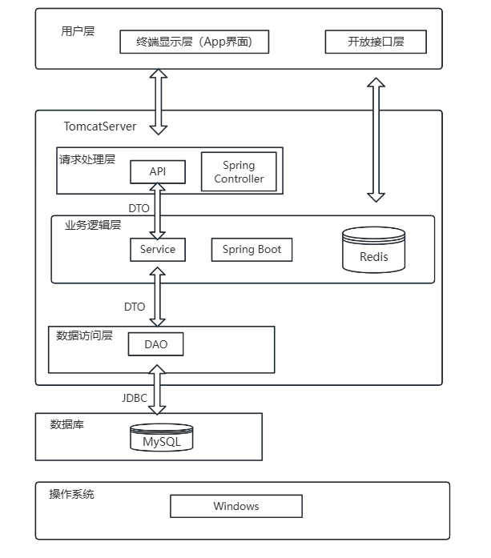

图3.1 日程管理APP系统架构

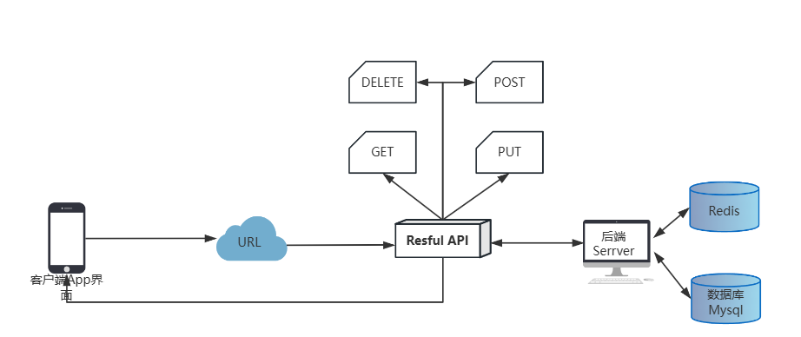

图3.2 日程管理APP数据流

## 3.2产品架构

### 3.2.1 功能结构

日程管理APP的功能结构详见图3.3，以下是对各个功能进行概述。

用户登录和注册：用户使用手机号和密码登录系统，没有账号可以用手机号进行账号注册，账号注册后系统会对密码进行加密，用户登陆注册后进入首页。

用户记录日程：用户登录后，在信息管理页面点击日程管理，选择添加日程（包括日程标题、内容、以及状态等），添加完成可以根据自己是否完成该项待办事项，设置状态为待办或者已办。

用户记账：用户可以使用APP记录每天的收入和支出（包括账目描述，账目金额以及类型），查看账目明细。

电话簿功能：用户可以进入主页单击联系人信息，可以查询联系人信息，也可以新建或者删除联系人信息。

备忘录：用户可以在主页单击备忘录信息，进入备忘录信息页面，记录一些比较重要但是容易忘记的事情。

浏览新闻：用户可以根据自己感兴趣的内容，浏览实时新闻，包括国内、国际、体育、娱乐、军事等。

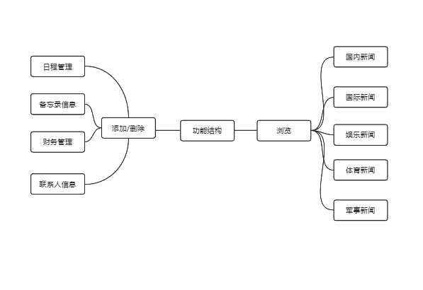

图3.3 功能结构

### 3.2.2信息结构

日程管理结构的信息结构主要包括：标题、内容、时间、状态等，详见图3.4

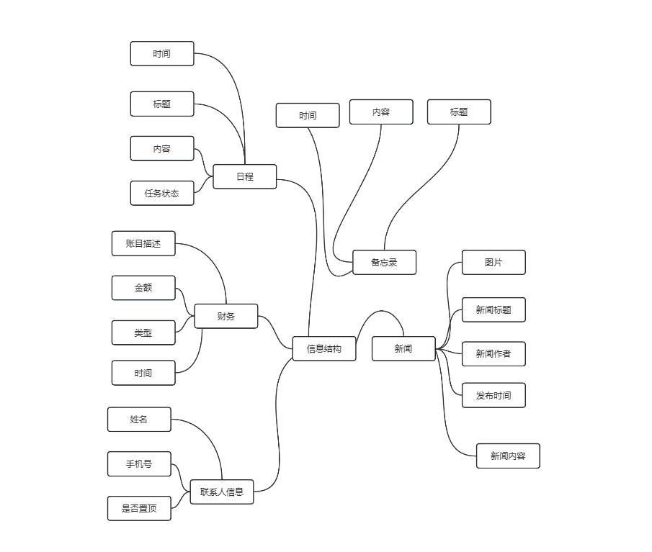

图3.4 信息结构

日程事件信息包括事件标题、内容、时间、完成状态。

账目信息包括收入金额、支出金额、日期、内容、类型。

联系人信息包括姓名、电话号码。

备忘录信息包括备忘内容、标题。

新闻信息包括新闻标题、作者、发布时间、新闻内容、图片等。

### 3.2.3 页面结构

日程管理APP页面结构详见图3.5

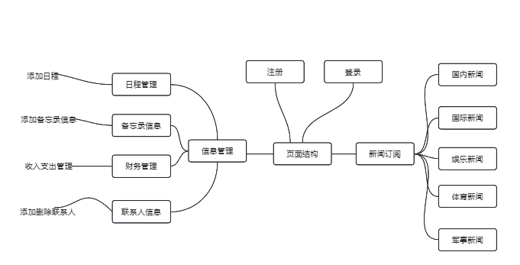

图3.5 页面结构

软件界面主要分为登陆页面、注册页面、日程管理页面、备忘录信息页面、财务管理页面、联系人信息页面、新闻订阅页面等，用户启动APP后会进行登录，没有账号要先进行注册。

首页：显示生活助手四大模块：日程管理、备忘录信息、财务管理和联系人信息。

日程管理页面：列出所有待办事件，用户可以添加、编辑、删除事件。

账目管理页面：显示账目明细列表，用户可以添加、编辑、删除账目信息。

联系人页面：列出所有联系人信息，用户可以添加、编辑、删除联系人。

备忘录页面：显示备忘录列表，用户可以添加、编辑、删除备忘录信息。

新闻页面：分类显示各类新闻列表，用户可以查看新闻详情。

## 3.3分析建模

### 3.3.1对象模型

以下是对于日程管理APP对象模型的主要类进行简要说明，详见图3.6

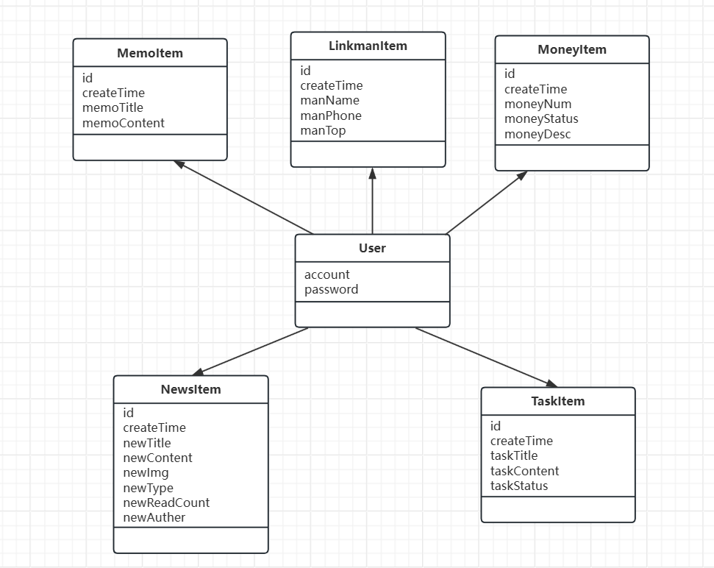

图3.6 类图

LinkmanItem类：联系人实体类，包含联系人的id、创建时间、姓名、电话号码和是否置顶的属性。

MemoItem类：备忘录实体类，包含备忘录的id、创建时间、标题和内容属性。

MoneyItem类：财务管理实体类，包含财务记录的id、创建时间、金额、账目类型和描述属性。

NewsItem2类：新闻实体类，包含新闻的id、创建时间、标题、内容、图片、类型、阅读量和作者属性。

TaskItem类：任务实体类，包含任务的id、创建时间、标题、内容和状态属性。

User类：用户实体类，包含用户的手机号和密码。3.3.2动态模型

根据系统需求以及业务流程，以下是对业务流程中“登录注册”和“日程管理”进行状态分析，并将其分为“正常”和一场“两种情况脚本。通过动态模型，识别APP中交互的一场情况，进而提升系统的稳定性和可靠性。

（1）登录正常情况脚本，如下表3.1。

表3.1 登录正常情况脚本。

|  |
| --- |
| * 用户进入APP * 用户输入账号和密码 * 用户点击登录 * APP根据账号查询数据库用户信息 * 登录成功进入APP首页 |

（2）登录异常情况脚本，如下表3.2。

表3.2 登录异常情况脚本。

|  |
| --- |
| * 用户进入APP * 用户点击登录 * 显示用户账号或密码不能为空 * 用户输入账号和密码 * APP根据账号查询数据库用户信息 * 显示登录账号不存在 * 显示密码错误 |

（3）日程管理正常情况脚本，如下表3.3。

表3.3 日程管理正常情况脚本。

|  |
| --- |
| * 用户登录成功 * 进入日程管理界面 * 添加日程管理 * 输入标题、内容，设置任务状态。 * 单击保存 * 显示操作成功 |

（4）日程管理异常情况脚本，如下表3.4。

表3.4日程管理异常情况脚本。

|  |
| --- |
| * 用户登录成功 * 进入日程管理界面 * 添加日程管理 * 单击保存 * 显示输入标题、内容，任务状态不能为空。 |

### 3.3.3功能模型

1. 识别参与者与用例
2. 参与者包括用户，用力包括登录和注册、日程管理、账目管理、管理备忘录信息、管理联系人信息、浏览新闻。
3. 绘制用例图，如下图3.7。

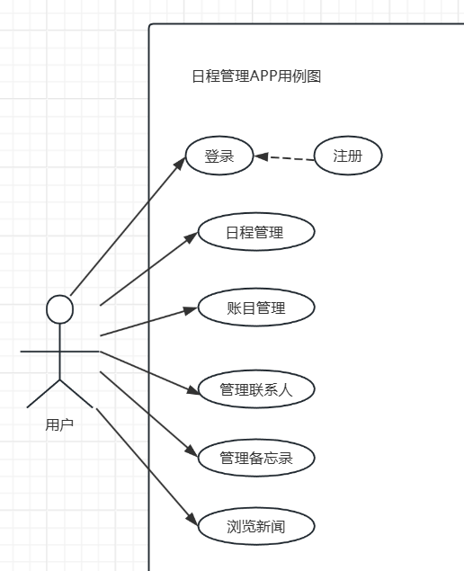

图3.7用例图

## 3.4原型设计

原型图可以帮助设计师和开发者明确产品的功能布局和交互流程，避免在开发过程中出现理解偏差。对于团队协作，原型图是一个有效的沟通工具，设计师可以直观地展示他们的想法，开发者也能快速理解并实现;原型图可以提前让用户或潜在用户参与，收集反馈，了解他们对界面和交互的反应，从而优化设计;制作原型可以减少在实际开发过程中因设计更改导致的返工成本，提高开发效率;通过原型，设计师可以快速迭代和调整设计，直到达到最佳用户体验;对于产品决策，原型图可以作为评估和选择功能、布局、颜色等设计元素的重要依据;在开发初期，原型图可以帮助开发者了解设计的复杂性，提前评估技术实现的可能性。

原型图设计是产品开发过程中不可或缺的环节，它能帮助团队确保设计的准确性，提高开发效率，并最终为用户提供优质的用户体验。

日程管理App包含注册，登录页，信息管理页，新闻订阅页，天气预报页，日程管理页，日程详情页，财务管理页，新增账目页，收支管理页，联系人管理页，新增联系人页，备忘录管理页，新增备忘录页，新闻管理页等，以下

为各个分界面的设计原型图，详见图3.8、图3.9、图3.10、图3.11。

前台原型图：

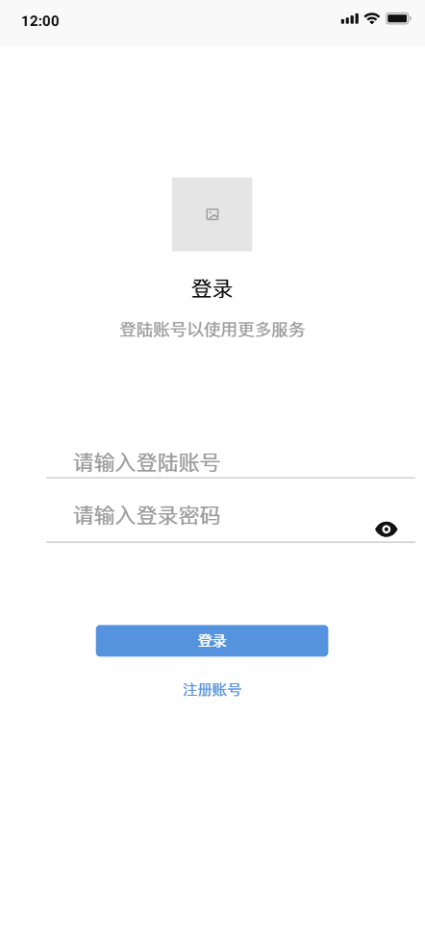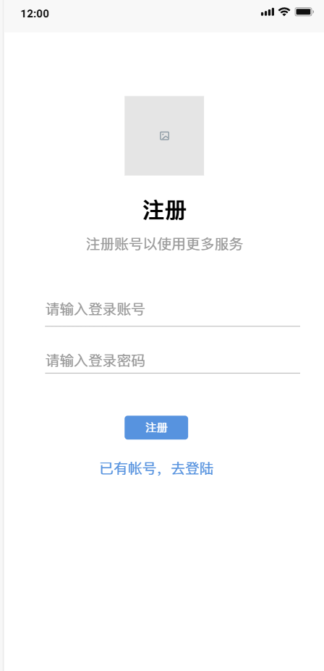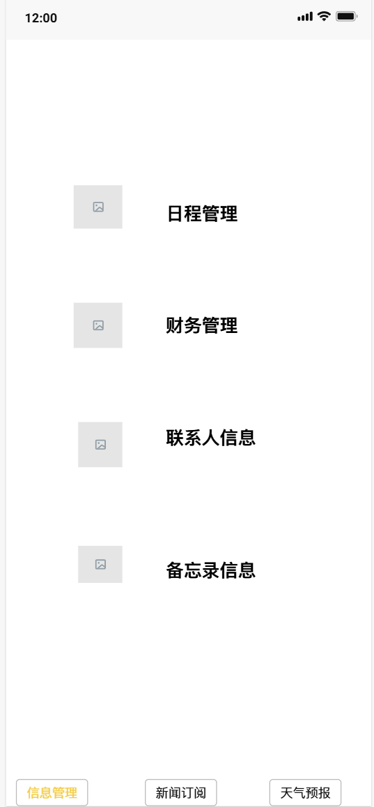

图3.8 原型图-登录，注册，管理助手

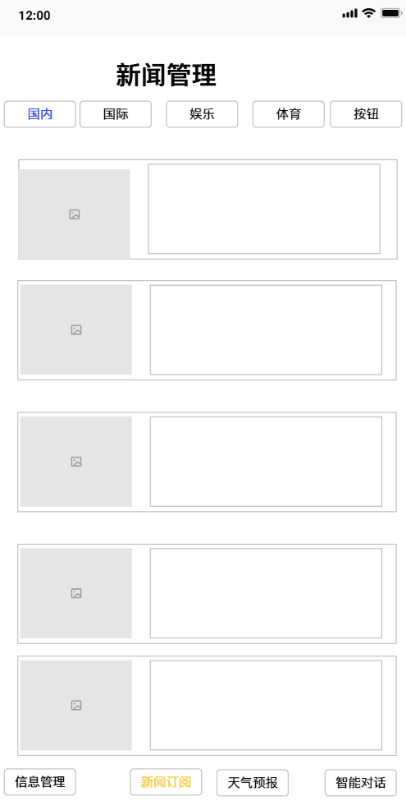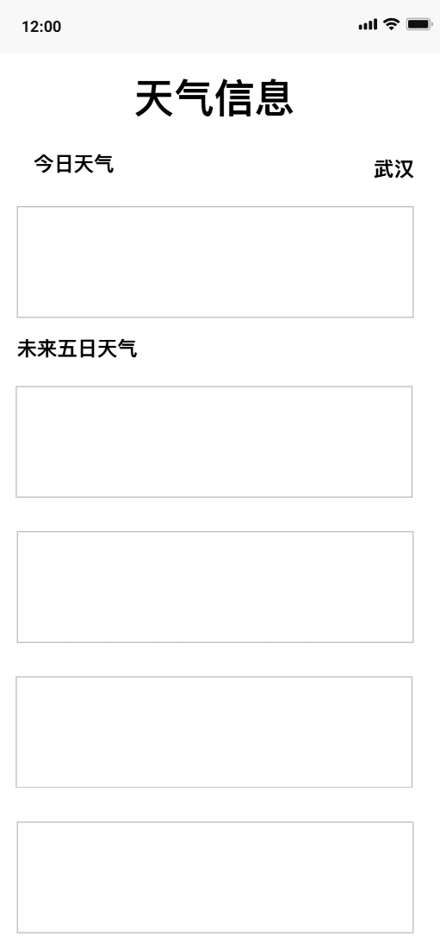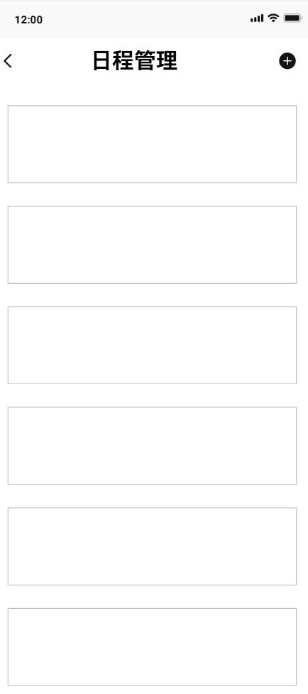

图3.9 原型图-新闻管理，天气管理，日程管理

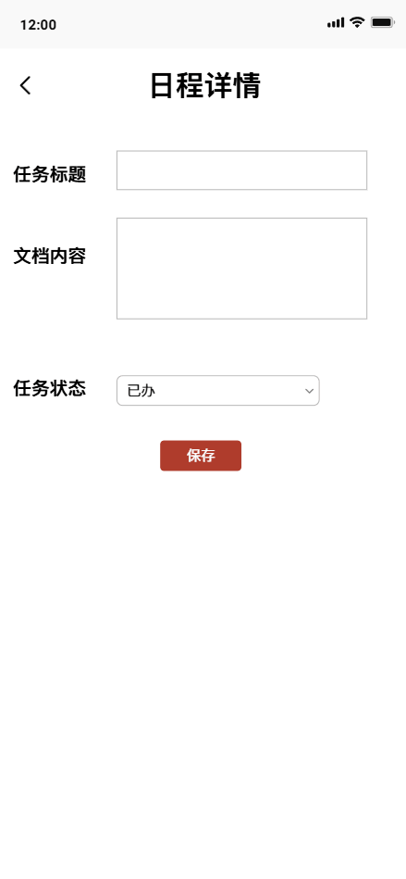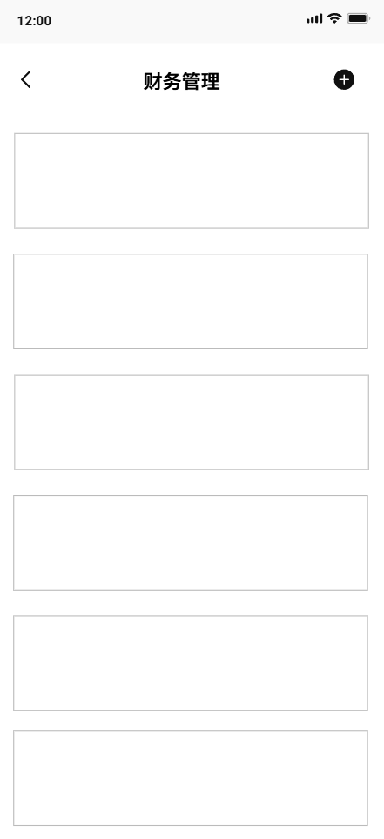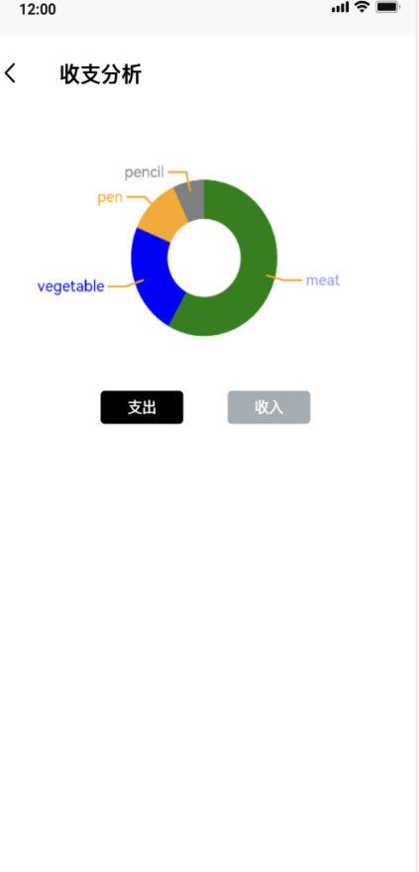

图3.10 原型图-日程详情，财务管理，收支分析

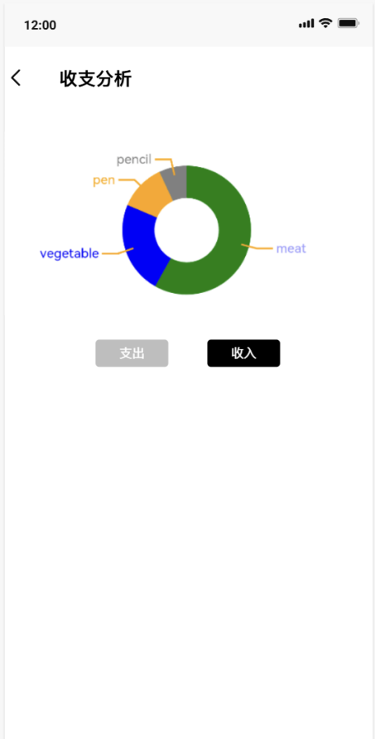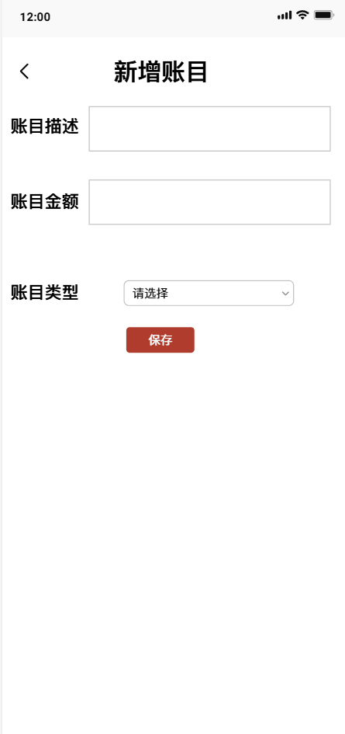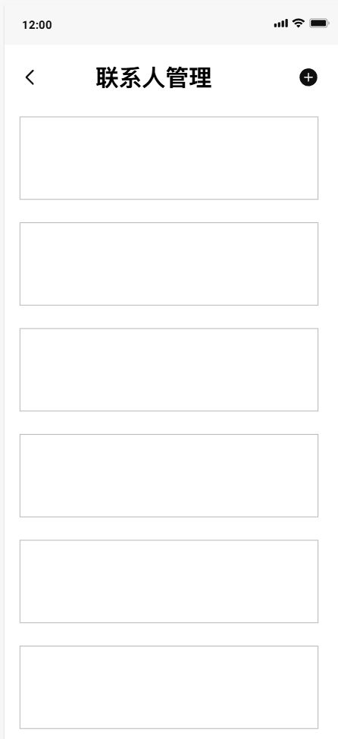

图3.11 原型图-收支分析，新增账目，联系人管理

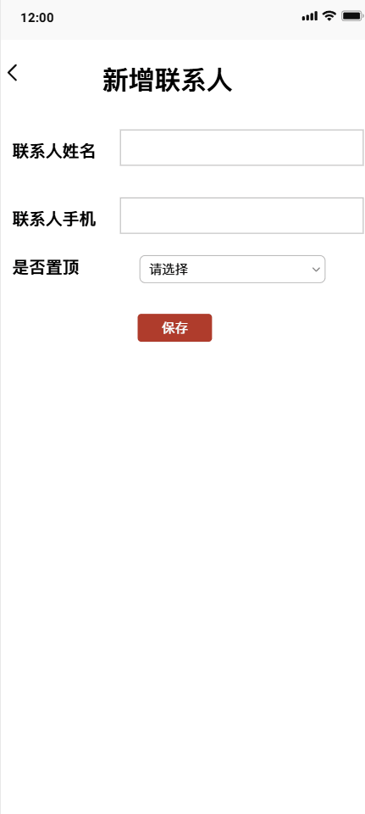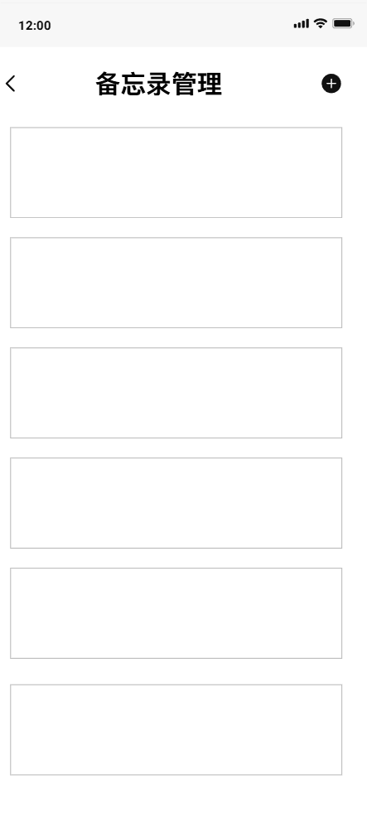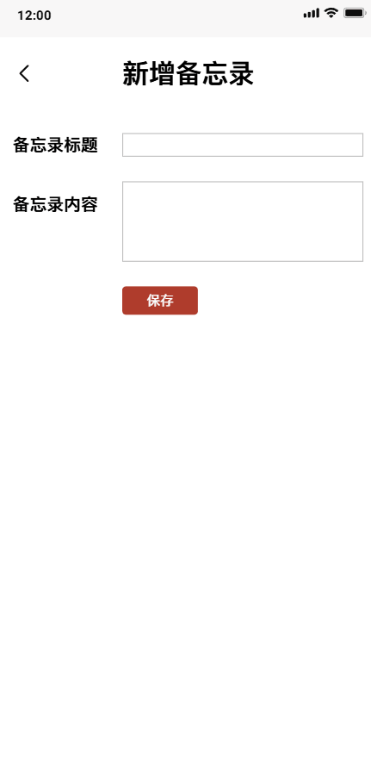

图3.12 原型图-新增联系人，备忘录管理，新增备忘录

后台原型图：

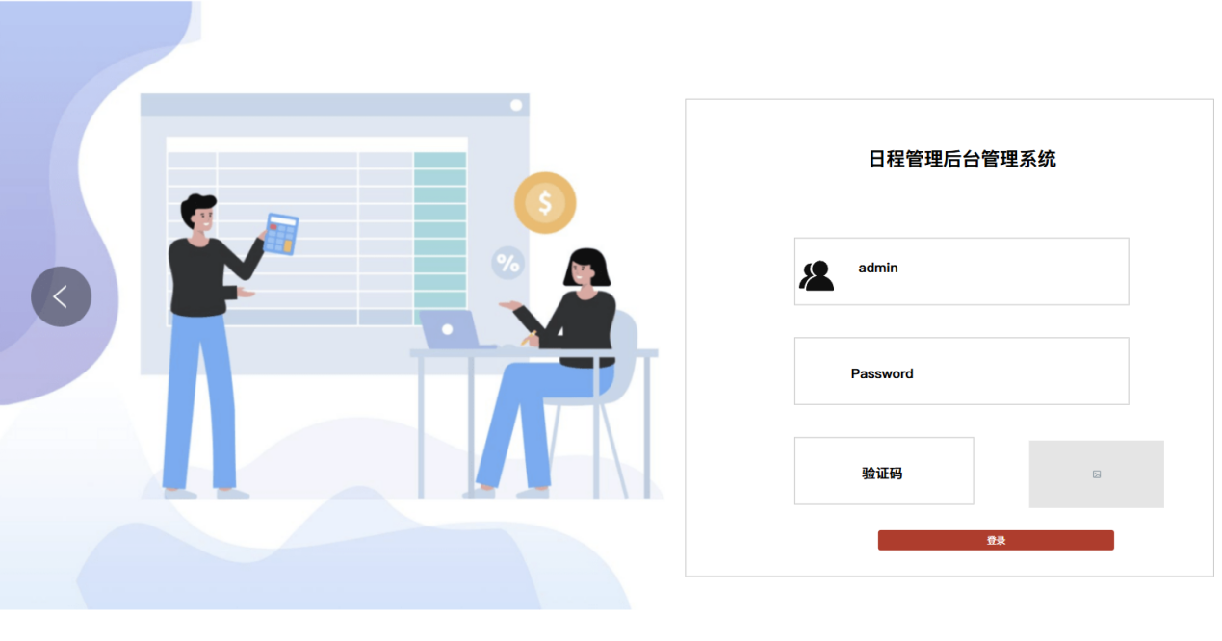

3.13 原型图-后台登陆

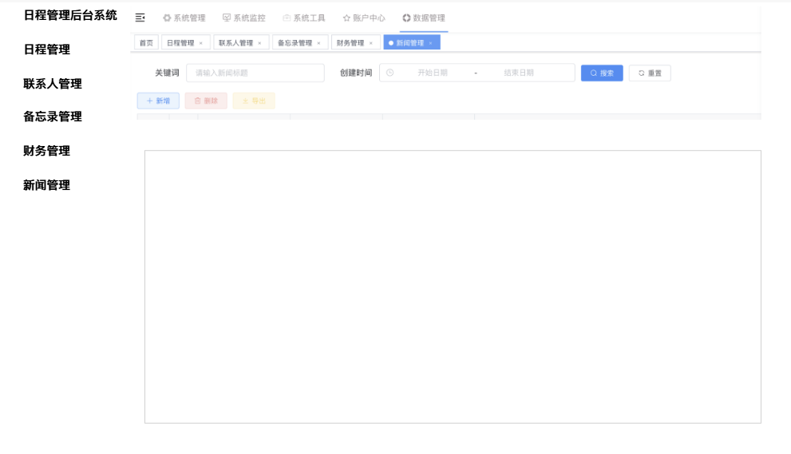

3.13 原型图-后台界面

## 3.5数据库设计

### 3.5.1数据表清单

日程管理APP设有信息关联和用户互动功能，包括，新闻查看，日程编辑，联系人编辑，财务编辑，备忘录编辑。其中涉及多个实体类关联，即存在多表关联，如一对多，多对一等。因此，对于一对多关联设计中间表，通过两者id关联，而对于多对一则在数据表内引入外键。

系统数据库表清单详见表3.5。

表3.5数据表清单

|  |  |  |
| --- | --- | --- |
| 序号 | 表名 | 数据表说明 |
| 1 | app_linkman | 联系人信息表，存储所有联系人信息 |
| 2 | app_memo | 备忘录信息表，存储所有备忘录信息 |
| 3 | app_money | 财务管理信息表，存储所有财务信息 |
| 4 | app_news | 新闻管理信息表，存储所有新闻信息 |
| 5 | app_task | 日程管理信息表，存储所有日程信息 |
| 6 | app_user | 用户管理信息表，存储所有用户数据 |

### 3.5.2数据表设计

以下主要描述日程管理APP数据库中主要数据表的详细设计

1. 用户表用户表主要用于存储用户个人信息与账号信息，见表3.6

表3.6 app_user数据表结构



1. 联系人信息表，见表3.7

表3.7 app_linkman数据表结构

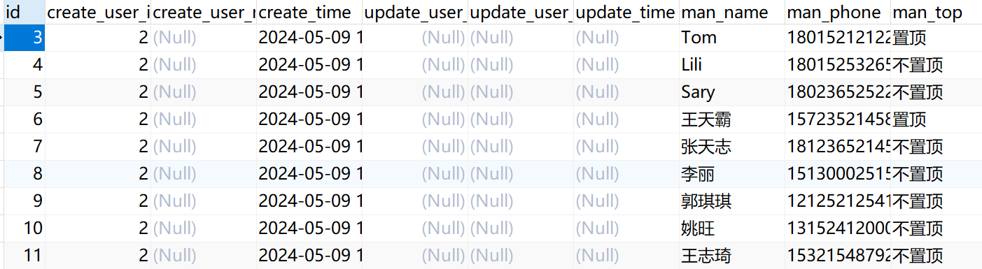

1. 备忘录信息表，见表3.8

**表3.8 app_memo数据表结构**

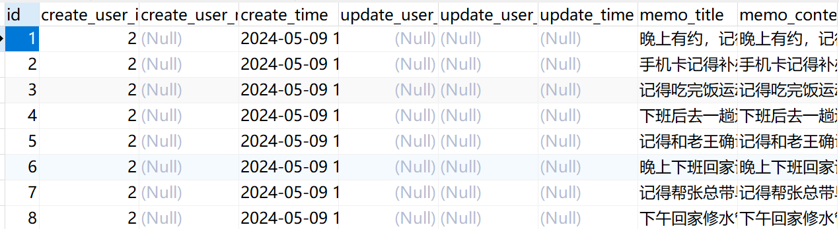

1. 财务管理信息表，见表3.9

表3.9 app_money数据表结构

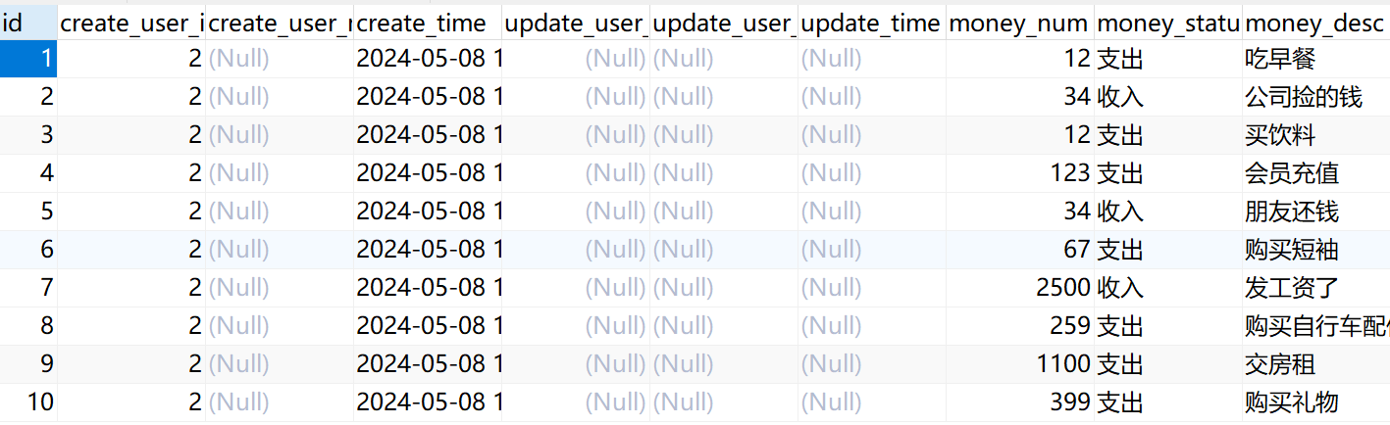

1. 新闻管理信息表，见表3.10

表3.10 app_news数据表结构

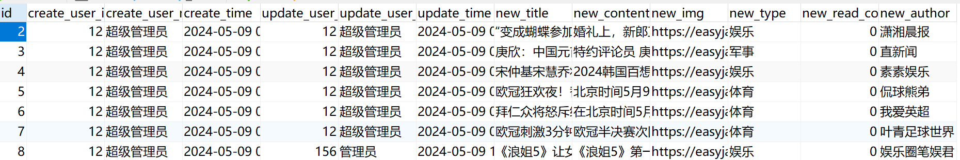

1. 日程管理信息表，见表3.11

表3.11 app_task数据表结构

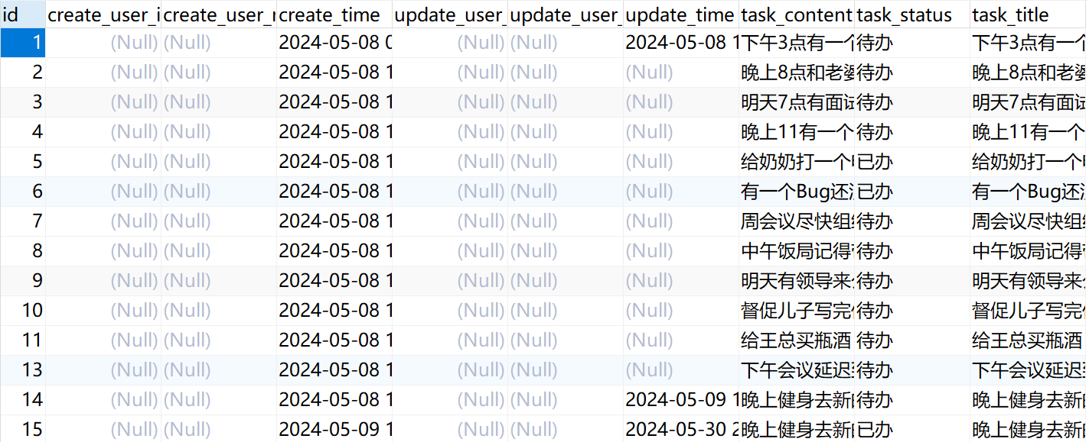

## 3.6接口设计

日程管理APP为前后端分离开发，因此涉及前后台数据的交互，对不同模块以及相应的操作均需要设计交互接口，系统API接口清单详见3.12

表3.12 API数据表结构

|  |  |  |  |
| --- | --- | --- | --- |
| 接口分组 | 接口路径 | 请求类型 | 功能描述 |
| 用户相关 | /register | Post | APP注册接口 |
| /login | Post | APP登录接口 |
| 联系人相关 | /getAllManList | Get | APP-查询自己能看到的所有联系人数 |
| /addLinkMan | Post | APP-新增联系人 |
| /deleteLinkMan/{id} | Get | APP-删除联系人 |
| 备忘录相关 | /getAllMemoList | Get | APP-查询登录人的所有备忘录 |
| /addMemo | Post | APP-新增备忘录 |
| /deleteMemoById/{id} | Get | APP-删除备忘录 |
| /getMemoById/{id} | Get | APP-查询详情 |
| 财务管理相关 | /getAllMoneyData | Get | APP-查询登录人所有记账数据 |
| /addMoney | Post | APP-记账(包含开支或收入) |
| /deleteMoney/{id} | Get | APP-删除记账(包含开支或收入) |
| 新闻管理相关 | /getNewsList | Post | APP-查询新闻列表数据 |
| /getNewsById/{id} | Get | APP-根据ID查询新闻详情 |
| /getApiId/{id} | Get | APP-根据ID查询新闻详情-聚合数据 |
| /getNewsApi | Post | APP-调用聚合数据官网接口获取新闻 |
| 任务管理相关 | /getAllTaskList | Get | APP-查询登录人所有日常任务数据 |
| /addTask | Post | APP-新增日常任务 |
| /updateTask | Post | APP-编辑日常任务 |
| /getTaskById/{id} | Get | APP-根据ID查询任务详情 |
| /deleteTask/{id} | Get | APP-删除日常任务 |
| /updateTaskStatus/{id} | Get | APP-修改任务状态(待办/已办) |

# 第四章 系统实现

## 4.1后端实现

Java + SpringBoot + Redis + Mysql。

Java + SpringBoot：

Spring Boot是一个基于Java的开源框架，旨在简化Spring应用的初始搭建以及开发过程。它集成了大量常用的第三方库配置，如jackson、jdbc、druid、tomcat等，使得这些库在Spring Boot应用中几乎可以零配置使用。

核心特点：

自动配置：Spring Boot能够自动为应用程序添加对第三方库的支持，如Spring Web MVC，自动配置模板引擎、静态资源支持等。

嵌入式服务器：Spring Boot带有像Tomcat或Jetty这样的嵌入式Servlet容器，无需额外部署war文件即可启动应用。

简化Maven配置：Spring Boot提供了推荐的基础POM文件来简化Maven配置。

Redis：

redis是一个key-value存储系统。和Memcached类似，它支持存储的value类型相对更多，包括string(字符串)、list(链表)、set(集合)、zset(sorted set --有序集合)和hash（哈希类型）。这些数据类型都支持push/pop、add/remove及取交集并集和差集及更丰富的操作，而且这些操作都是原子性的。在此基础上，redis支持各种不同方式的排序。与memcached一样，为了保证效率，数据都是缓存在内存中。区别的是redis会周期性的把更新的数据写入磁盘或者把修改操作写入追加的记录文件，并且在此基础上实现了master-slave(主从)同步。

Mysql：MySQL是一个开源的关系型数据库管理系统，由瑞典MySQL AB公司开发。它使用结构化查询语言（SQL）进行数据操作和查询，支持多种操作系统，包括Windows、Linux和macOS等。MySQL是一个中小型关系型数据库管理系统，被广泛地应用在Internet上的大中小型网站中，尤其是由于其体积小、速度快、总体拥有成本低以及开放源码的特点，许多网站为了降低总体拥有成本而选择了MySQL作为网站数据库。

## 4.2移动端实现

Stage模式+ArkTs+ArkUI

### 4.2.1移动端架构

Stage模型：HarmonyOS 3.1 Developer Preview版本开始新增的模型，是目前主推且会长期演进的模型。在该模型中，由于提供了AbilityStage、WindowStage等类作为应用组件和Window窗口的“舞台”，因此称这种应用模型为Stage模型，见下图4.1。

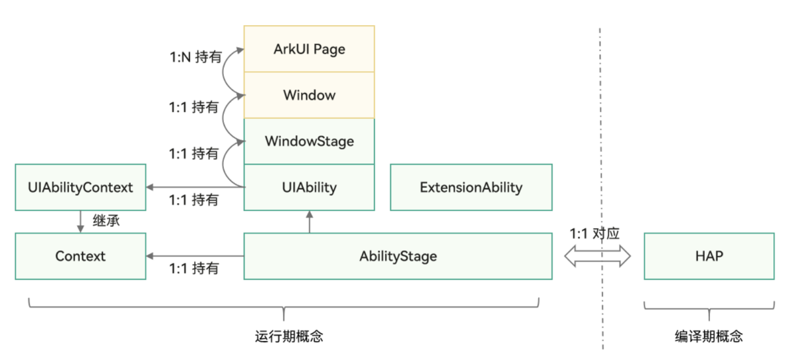

图4.1 Stage模型概念图

ArkUI：为HarmonyOS应用的UI开发提供了完整的基础设施，包括简洁的UI语法、丰富的UI功能（组件、布局、动画以及交互事件），以及实时界面预览工具等，可以支持开发者进行可视化界面开发。

ArkTs：ArkTS是HarmonyOS优选的主力应用开发语言，围绕应用开发在TypeScript（简称TS）生态基础上做了进一步扩展。扩展能力包含声明式UI描述、自定义组件、动态扩展UI元素、状态管理和渲染控制。状态管理作为基于ArkTS的声明式开发范式的特色，通过功能不同的装饰器给开发者提供了清晰的页面更新渲染流程和管道。状态管理包括UI组件状态和应用程序状态，两者协作可以使开发者完整地构建整个应用的数据更新和UI渲染。

### 4.2.2 页面结构图

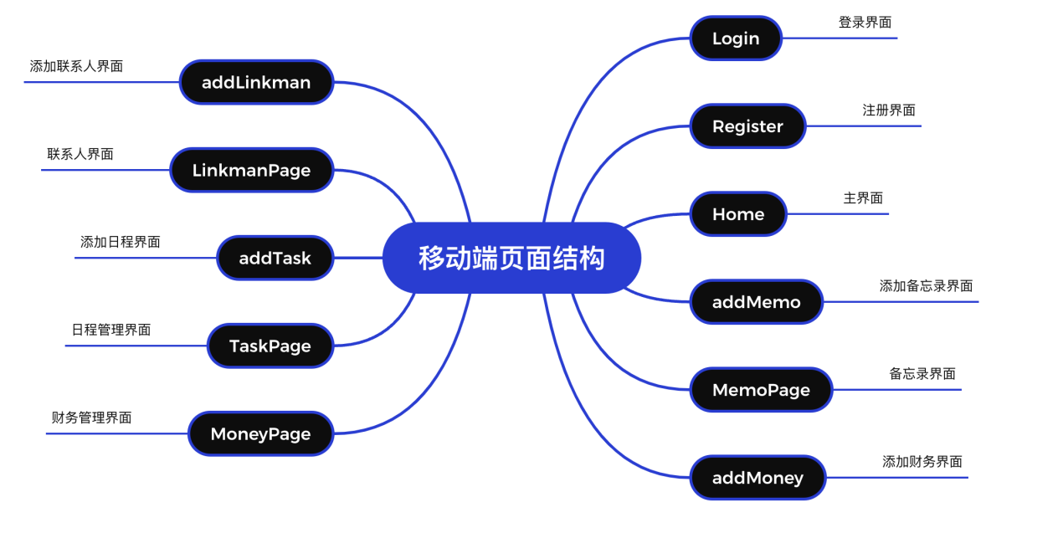

图4.2 移动端页面结构图

页面结构主要包括以下几个部分：“Login”为登录界面；“Register”为注册界面；“Home”为主界面（主界面带有：“MemoPage”备忘录、“TaskPage”日程管理、“MomeyPage”财务管理、“LinkmanPage”联系人）；在备忘录、日程管理、财务管理、联系人中分别又实现了：“addMemo”添加备忘录、“addTask”添加日程、“addMoney”添加财务、“addLinkman”添加联系人

## 4.3模块实现

### 4.3.1 登录注册模块

用户启动App软件时，首先进入登录界面；当无可用账号用户可点击“注册账号”跳转至注册界面。需要输入账号和密码，当账号和密码输入正确时并点击注册按钮，注册成功并自动跳转到登录界面，见下图4.3。

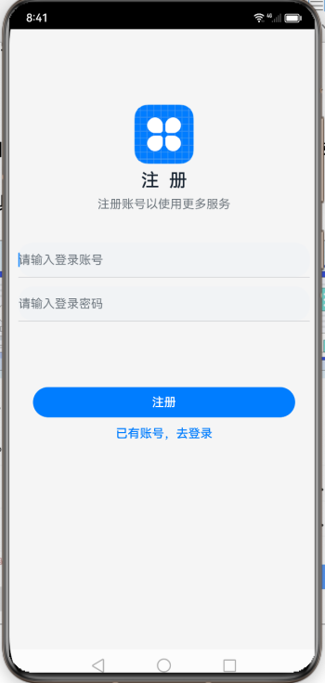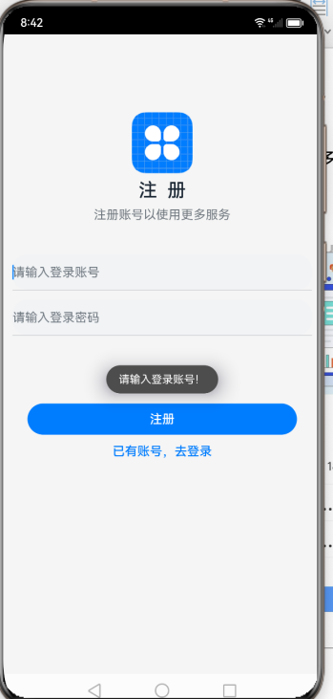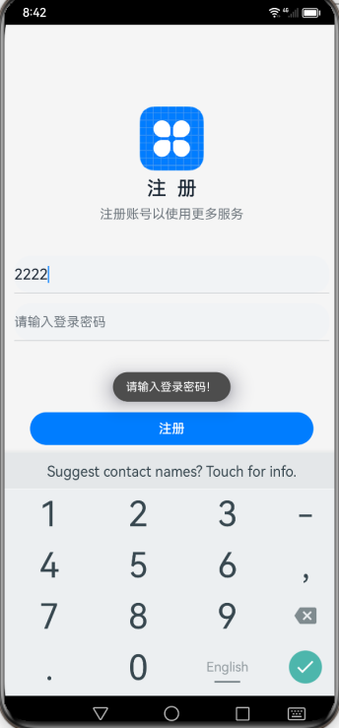

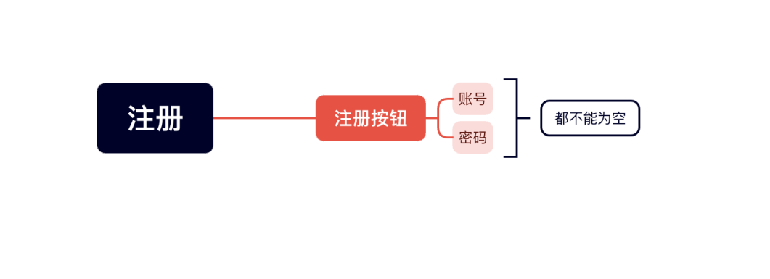

图4.3 注册

用户在登录界面如果没有输入账号或密码时，会对“请输入登录账号”、“请输入登录密码”、“密码错误或用户不存在”等进行相应提示，登录成功后跳转至“主界面”，见下图4.4。

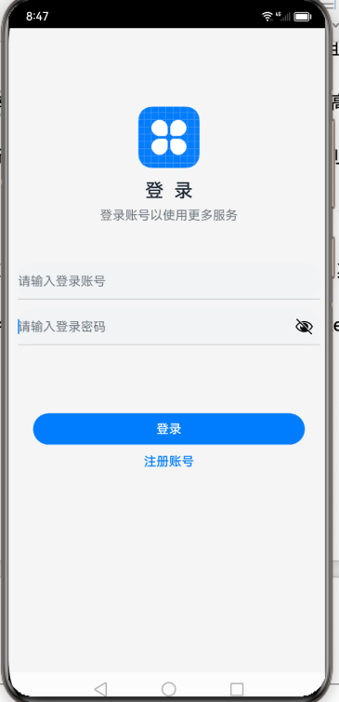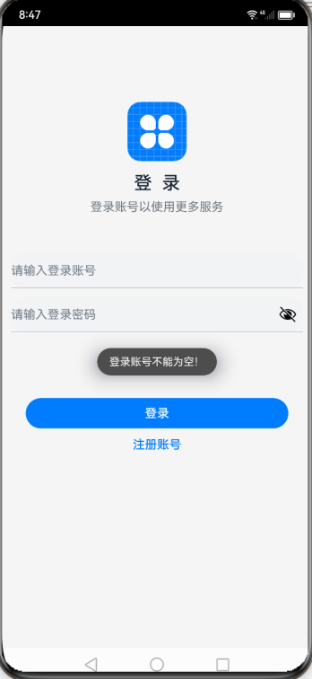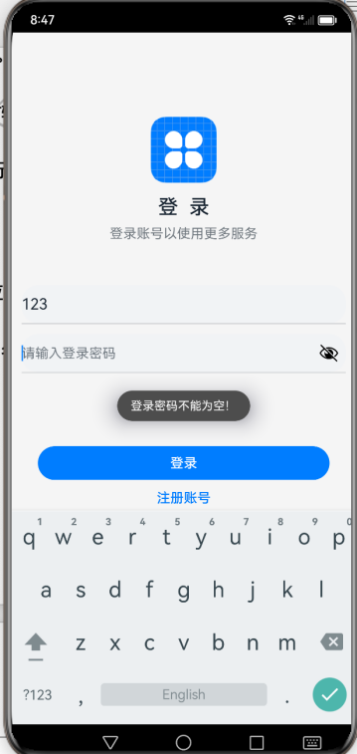

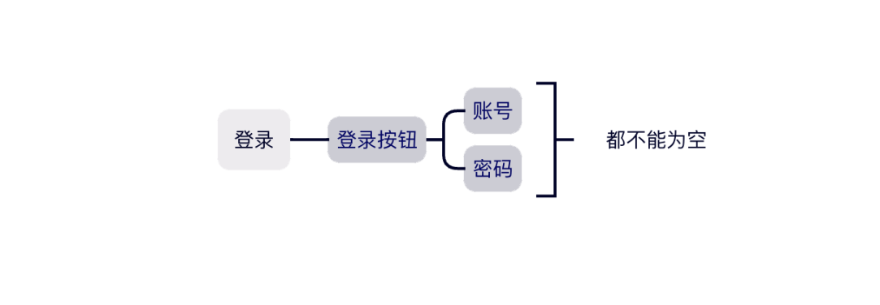

图4.4 登录

### 4.3.2日程管理模块

点击“主界面中”的日程管理进入日程管理界面：显示事项（每项日程显示：详细任务、创办时间、代办 /已办）；并单击一项日程可以实现：“代办/已办”、“详情”（显示详细内容）、“删除”、“编辑” （可重新编辑任务标题、内容、任务状态）功能；点击右上角的加号按钮进入新增任务界面，见下图4.5。

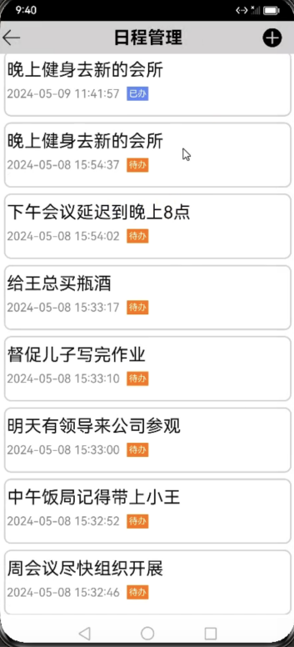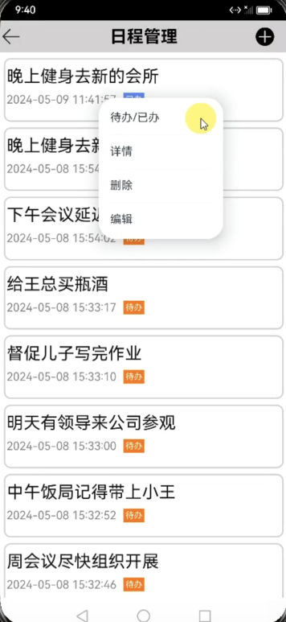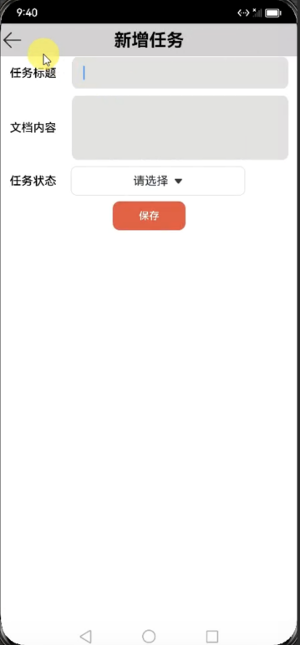

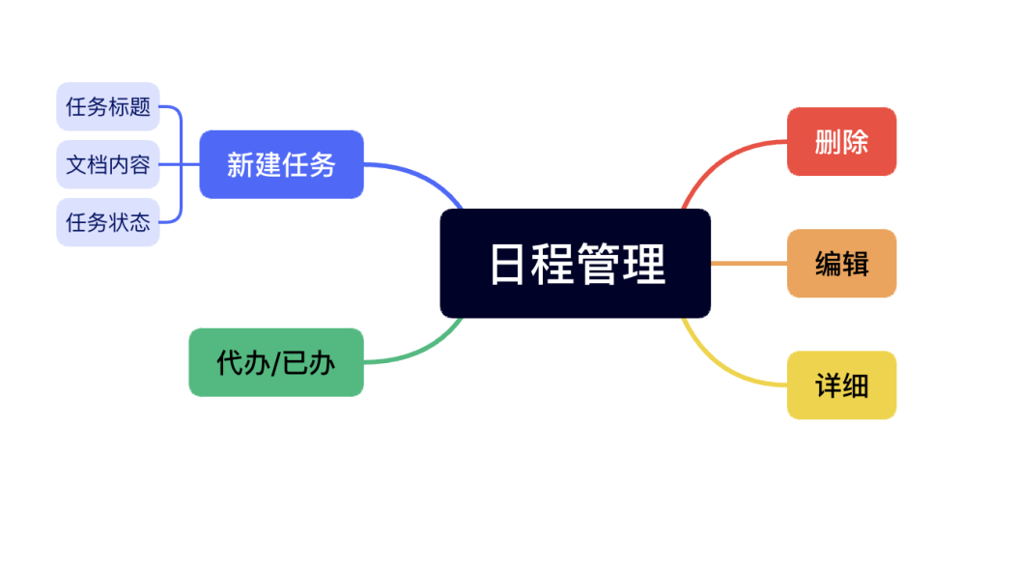

图4.5 日程管理

### 4.3.3财务管理模块

点击“主界面中”的财务管理进入财务管理界面：显示当前花费明细；并单击一项账目可以实现：“删除”功能；点击右上角的加号按钮进入新增账目界面，见下图4.6。

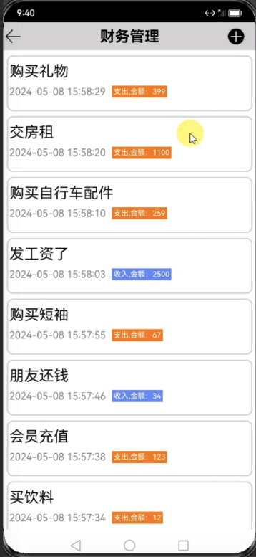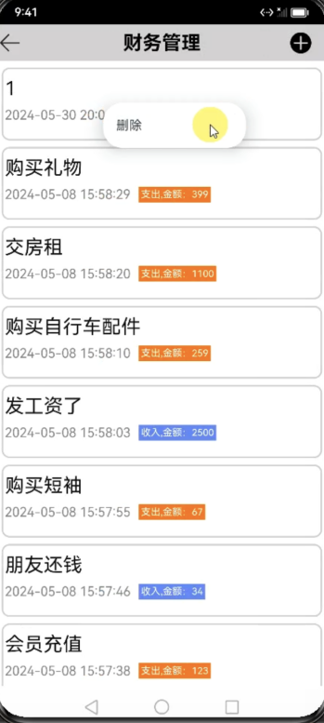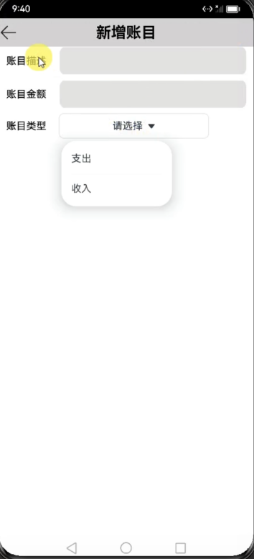

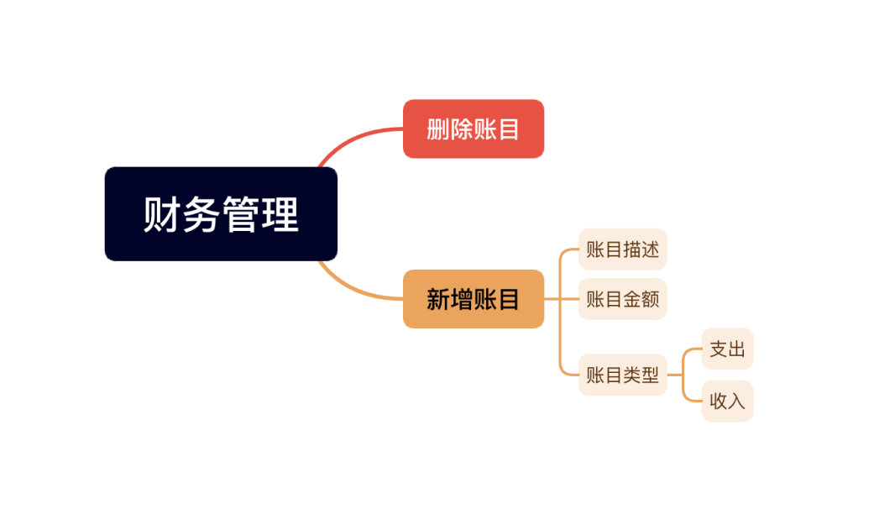

图4.6 财务管理

### 4.3.4联系人信息模块

点击“主界面中”的联系人进入联系人界面：显示联系人（姓名、手机号码、保存时间）；并单击一项联系人可以实现：”删除”功能；点击右上角的加号按钮进入新增联系人界面，见下图4.7。

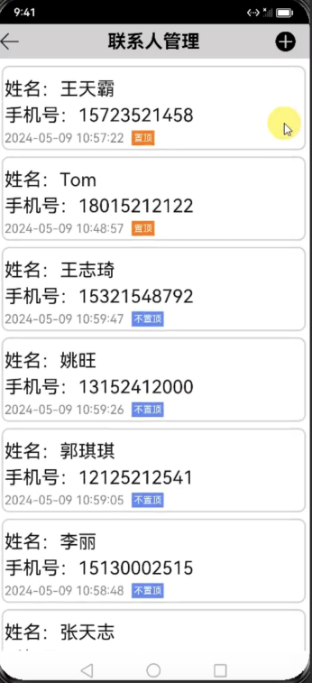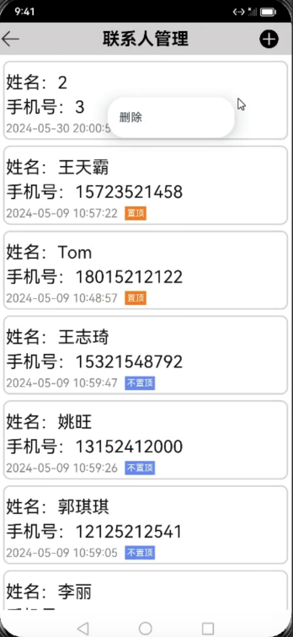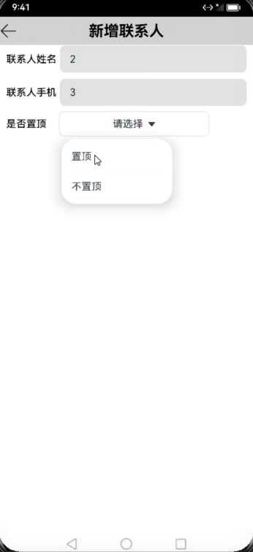

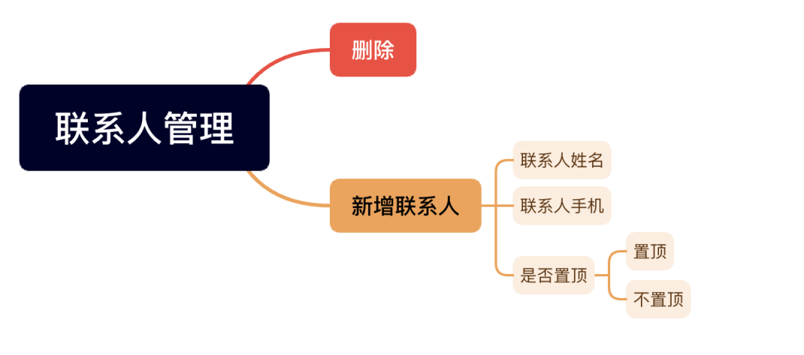

图4.7 联系人管理

### 4.3.5备忘录信息模块

点击“主界面中”的备忘录信息进入备忘录界面：显示备忘录（标题、创建时间）；并单击一项联系人可以实现：“删除”和“详情”（查看此备忘录的具体内容）功能；点击右上角的加号按钮进入新增备忘录界面，见下图4.8。

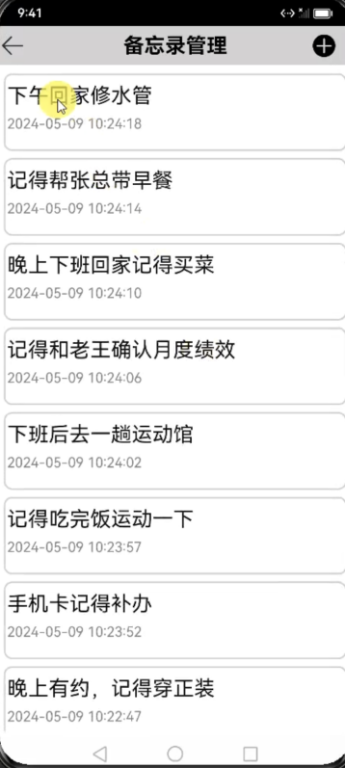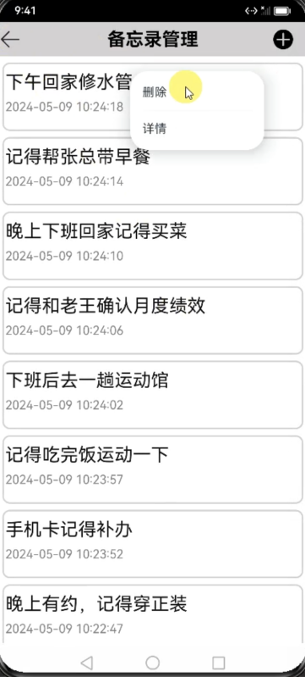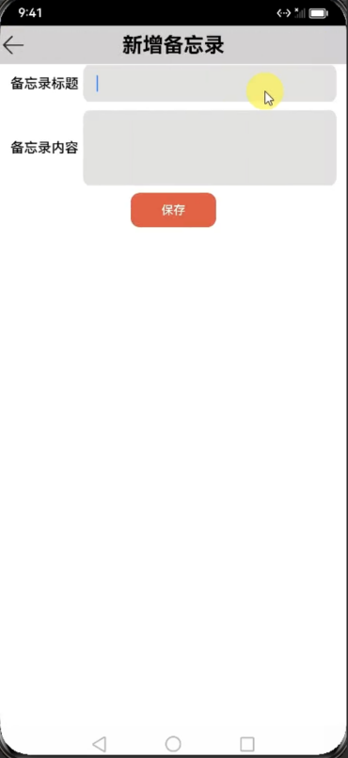

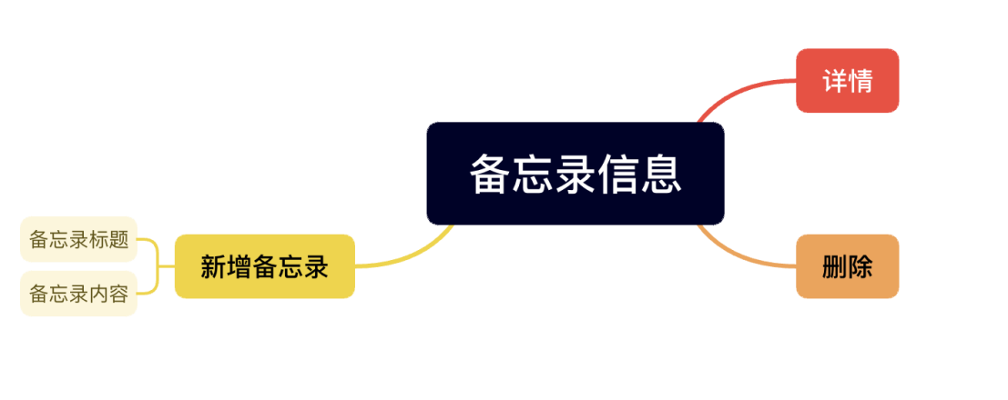

图4.7 联系人管理

### 4.3.6后台管理界面

对后台管理系统的管理日程、账目、备忘录、联系人、新闻以及用户的信息进行管理，如下图4.8，4.9，4.10，4.11，4.12，4.13，4.14。

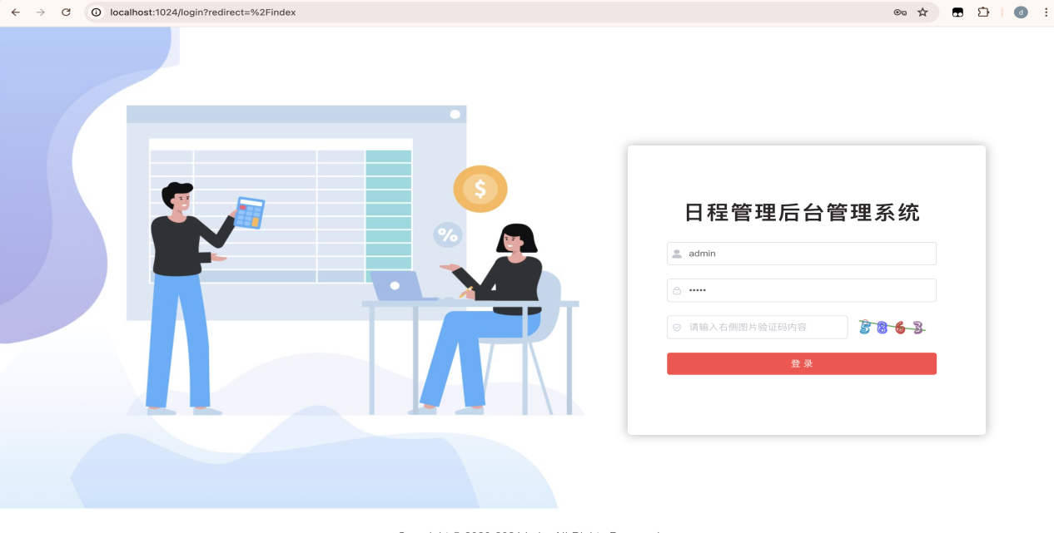

4.8 后台登陆

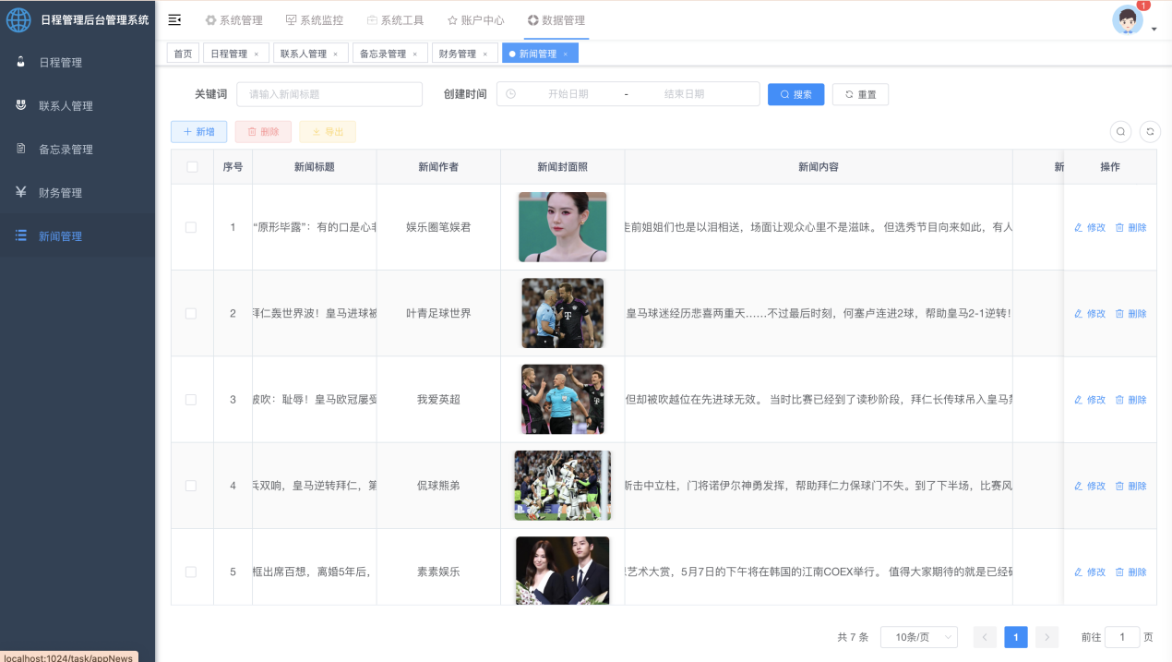

4.9 新闻管理

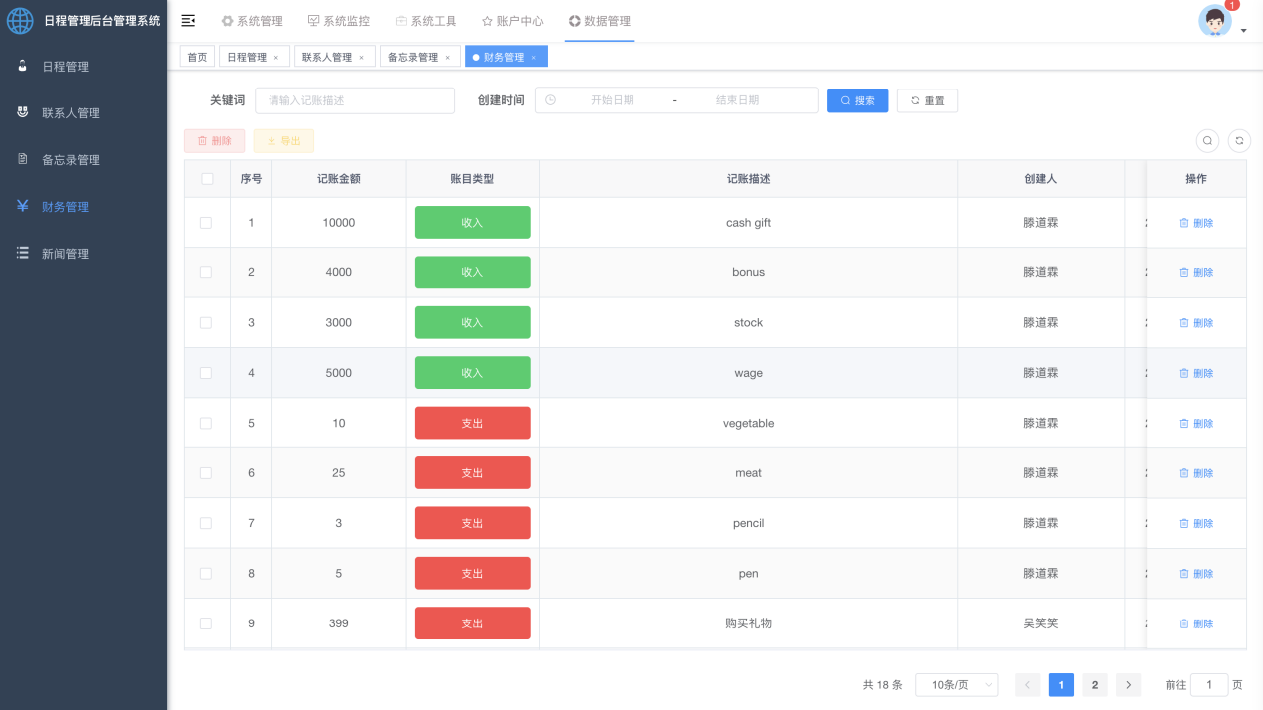

4.10财务管理

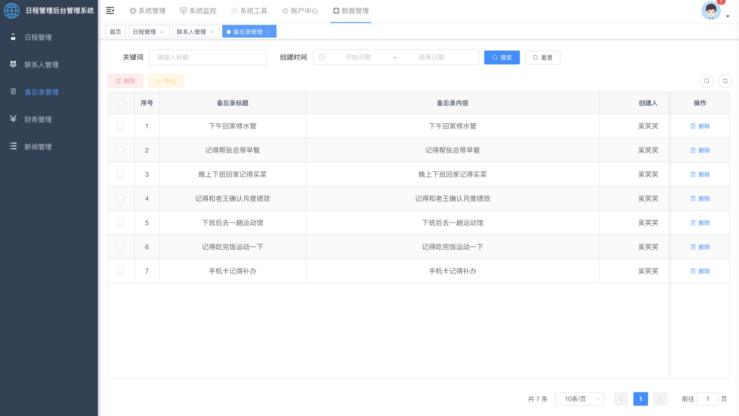

4.11 备忘录管理

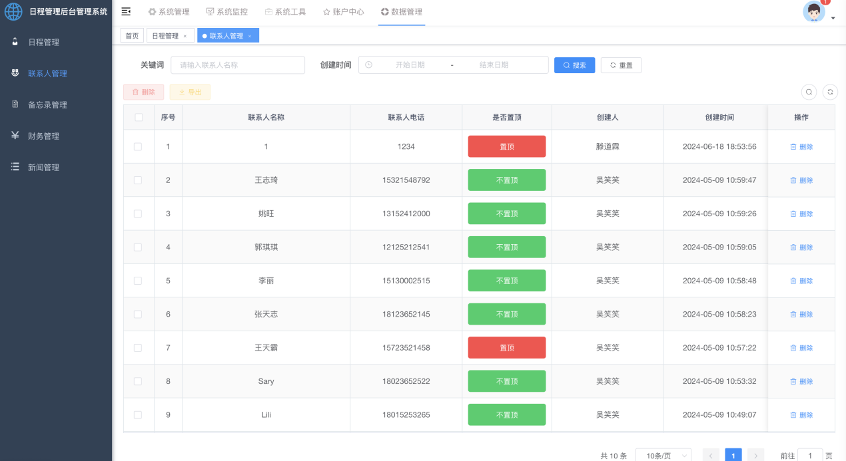

4.12 联系人管理

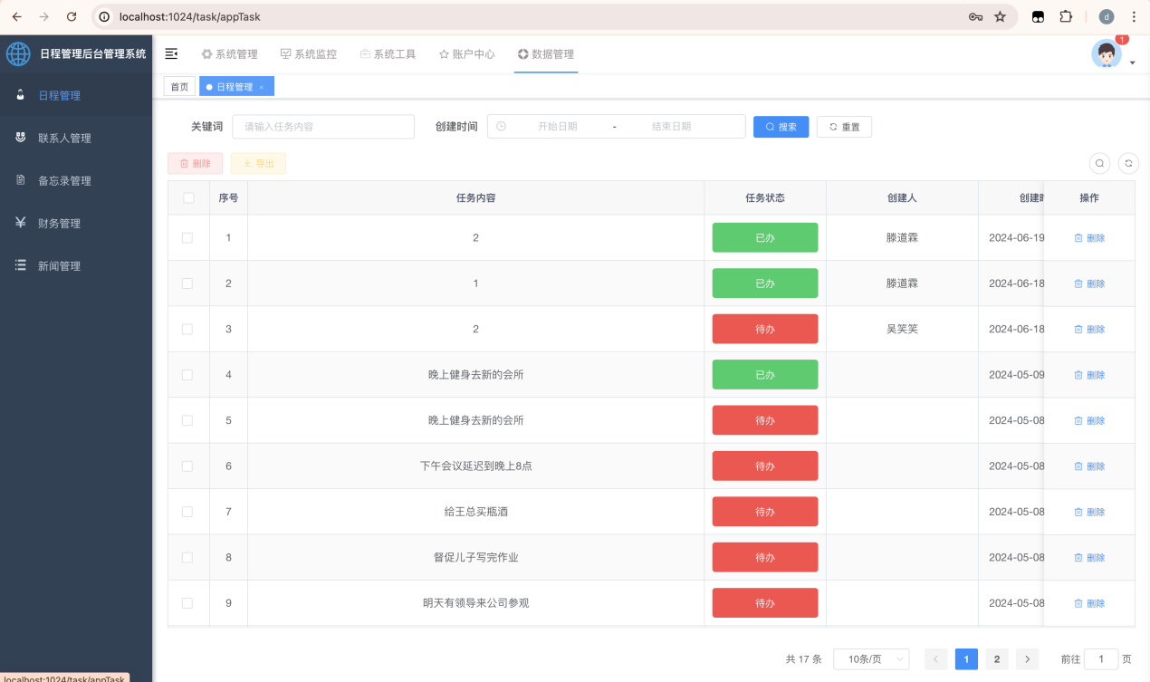

4.13 日程管理

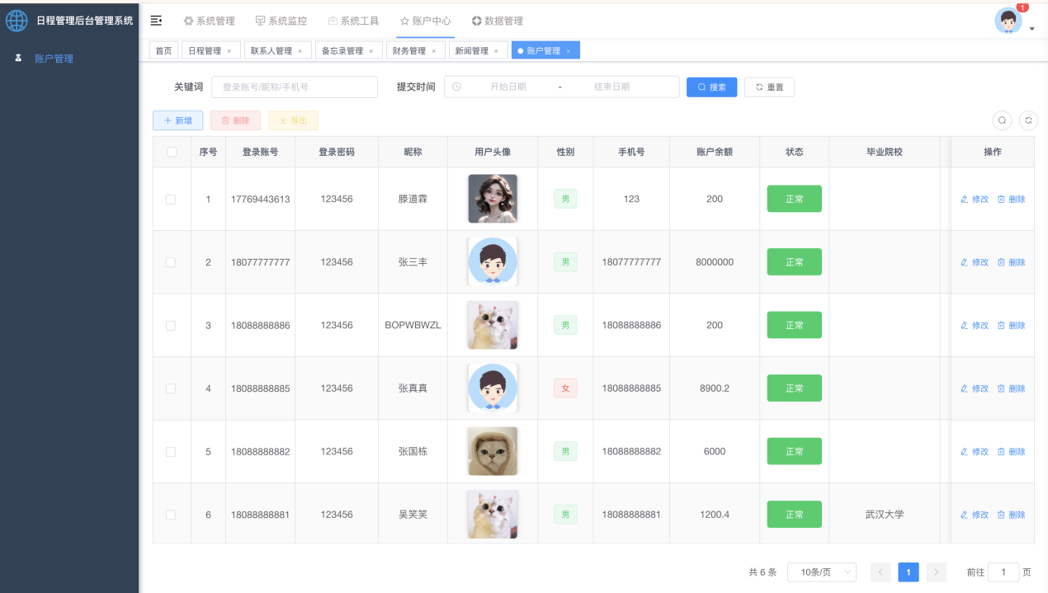

4.14 账户管理

# 第五章 系统测试

## 5.1测试环境

在DevEco-Studio自带的手机模拟器，里面包含啦多种主流手机，且方便调试分析。

软件环境：数据库mysql 8.2版本、java 1.8、Redis 7.2.3、SpringBoot 2

硬件环境：macOS Sonoma14.1.1、手机API 9

调试及测试工具：Intellij IDEA、ApiFox、DevEco-Studio、Navicat Premium

## 5.2功能测试

### 5.2.1系统功能测试

对于游戏社区论坛 App 需求识别阶段中的功能性需求，平台均对相应的功能接口进 行了实现。现通过使用 ApiFox 针对开发的接口进行相关功能测试。

在后台程序已运行的情况下，通过向其发送请求，观察运行和响应结果。除了测试 业务逻辑是否符合预期，还应关注接口是否可连接，数据传递是否能正常转换，业务过 程是否会引发异常以及返回结果数据结构是否与预期的一致，详见下图。

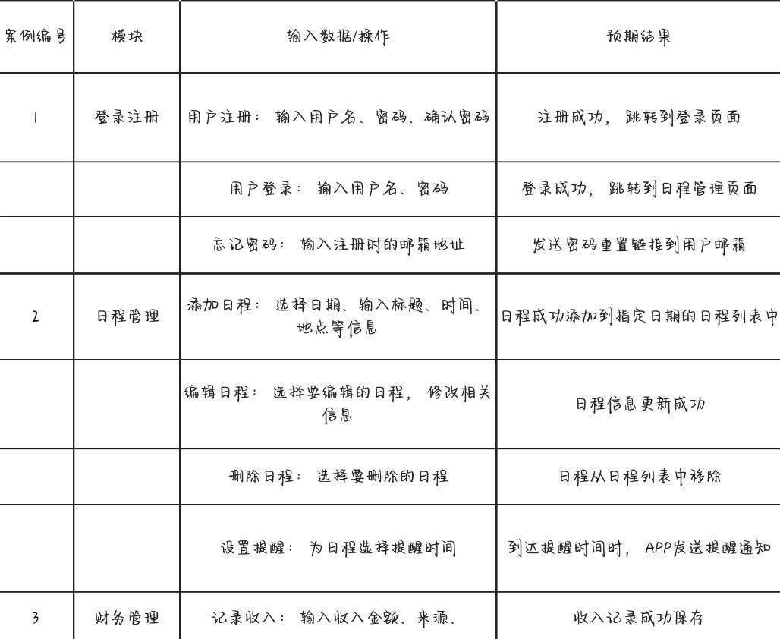

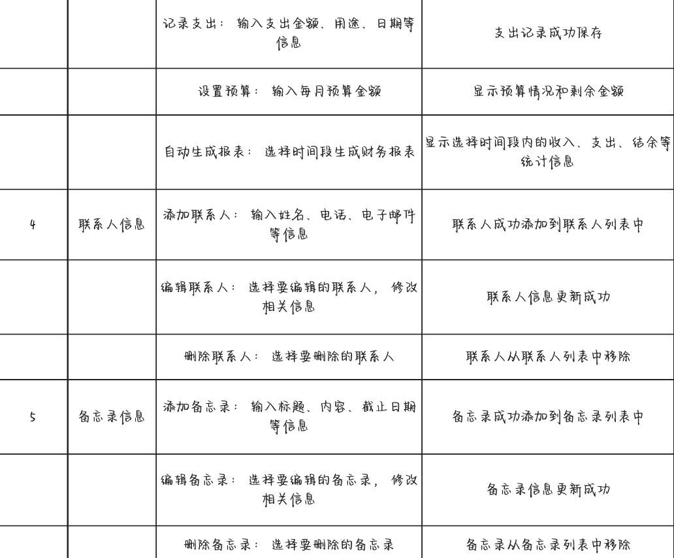

### 5.2.2 等价类划分测试

对于系统中登录和审核两个模块，通过黑盒测试中的等价类划分法进行测试，将所有可能的输入数据划分成不同部分，从中选取少数有代表性的数据作为测试用例。

1） 登录功能

等价类划分表格：

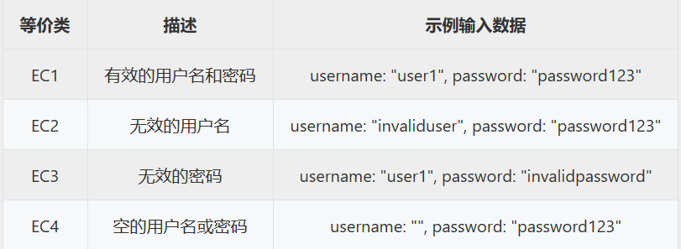

测试用例表格：

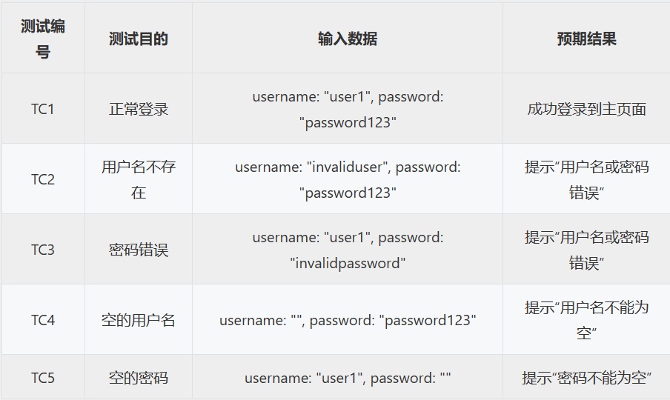

2） 联系人录入

等价类划分表格：

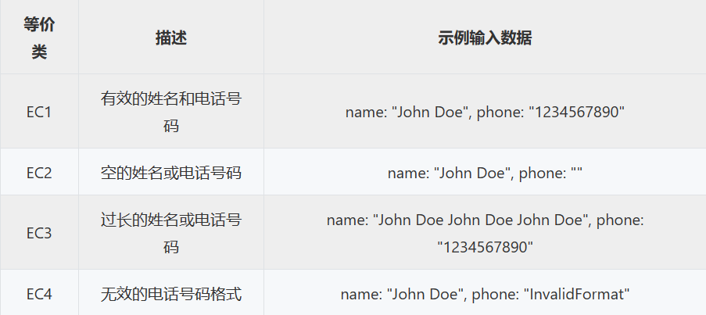

测试用例表格：

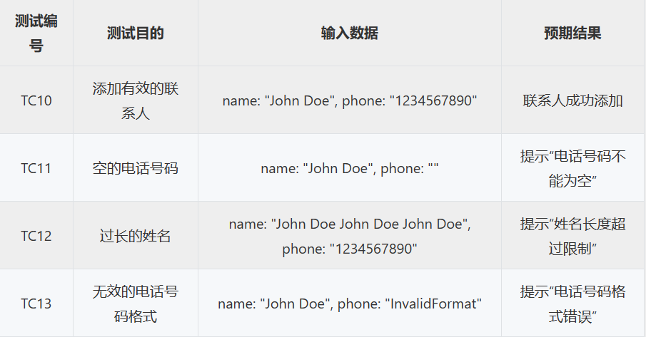

## 5.3非功能测试

### 5.3.1 界面测试

对游戏社区 App 需求识别阶段中的部分非功能性需求进行界面测试，见下表。

|  |  |  |
| --- | --- | --- |
| 编号 | 检查项 | 测试结果 |
| 1 | 界面风格是否统一 | 是 |
| 2 | 界面是否存在错别字 | 否 |
| 3 | 按钮点击是否有效果 | 是 |
| 4 | 页面之间是否能正常跳转 | 是 |
| 5 | 表单数据校验是否正常 | 是 |
| 6 | 数据加载时间是否在2s以内 | 是 |
| 7 | 页面操作响应时间是否在1s以内 | 是 |

### 5.3.2 安全测试

|  |  |  |  |  |  |  |  |  |
| --- | --- | --- | --- | --- | --- | --- | --- | --- |
| 测试模块 | 测试点 | | | 测试描述 | 预期结果 | | | 测试结果 |
| 登录注册模块 | | 密码强度 | 尝试使用若密码进行注册 | | | 不成功 | 是 | |
| 登录注册模块 | | 密码加密 | 检查存储的密码是否加密 | | | 加密 | 是 | |
| 登录注册模块 | | 注册信息验证 | 使用已存在的账号进行注册 | | | 应提示账号已存在 | 是 | |
| 日程管理模块 | | 数据完整性 | 验证日程数据在传输和存储后的完整性 | | | 数据应保持完整，无篡改 | 是 | |
| 财务管理模块 | | 数据完整性 | 验证日程数据在传输和存储后的完整性 | | | 数据应保持完整，无篡改 | 是 | |
| 联系人信息模块 | | 数据完整性 | 验证日程数据在传输和存储后的完整性 | | | 数据应保持完整，无篡改 | 是 | |
| 备忘录信息模块 | | 数据完整性 | 验证日程数据在传输和存储后的完整性 | | | 数据应保持完整，无篡改 | 是 | |

## 5.4测试结论

由于测试水平、时间和经验等方面的限制，我们仅使用了部分测试方法对软件进行了功能和非功能测试。测试过程中发现了一些问题，例如应用中的某些功能未能完全实现预期，比如攻略和动态数据的动态加载功能暂未生效。当文章数据量较大时，加载速度较慢，界面的下拉刷新功能也尚未与接口绑定实现。

总体而言，系统的整体功能基本完成且稳定。如果能充分利用各种测试方法，进一步深入测试系统，将有助于不断完善软件的各项功能。

# 总结

随着现代生活节奏的加快和信息量的增加，人们管理时间和安排日程变得越来越重要。日程管理APP因其便捷性和多功能性而成为现代人不可或缺的工具。本文将探讨日程管理APP的发展趋势、功能特点以及对个人和社会生活的影响。

日程管理APP的出现标志着信息技术在时间管理领域的革新。传统的纸质日程本或电子表格已逐渐被这些APP取代，因为后者提供了更为便捷的使用体验和更丰富的功能。比如，用户可以轻松创建、编辑和删除事件，设定提醒和重复规律，甚至共享日程给他人。这些功能极大地提升了时间管理的效率和准确性，使得用户能够更好地安排工作、学习和生活。

此外，日程管理APP不仅限于基本的时间安排功能，还广泛整合了新闻，天气预报，智能对话等多种功能。例如，用户可以将待办事项与具体的时间安排相结合，制定详细的工作计划；同时，通过观看天气预报来决定日程。这种多功能性使得日程管理APP成为个人生活和职业发展中不可或缺的助手。

日程管理APP对个人和社会生活带来了深远影响。在个人层面，APP通过提供个性化的时间管理方案，帮助用户更好地平衡工作、家庭和娱乐。例如，通过设定优先级和紧急程度，用户可以更有效地处理各类任务，减少时间浪费和焦虑感。这种有效的时间管理方式也有助于提升个人的工作效率和生活质量。

在社会层面，日程管理APP的普及促进了信息技术与各行业的深度融合。各类组织和企业通过APP实现日程安排的协同工作，提高团队的协作效率和项目执行力。此外，大数据分析技术结合日程管理APP的使用数据，为公共管理和决策提供重要参考，进一步推动社会治理的现代化和智能化发展。

总的来说，日程管理APP在信息化时代具有重要的实用价值和社会意义。随着技术的不断创新和用户需求的不断升级，未来的日程管理APP有望进一步优化用户体验，提供更智能化的服务。然而，也需要关注个人隐私保护和信息安全等问题，以确保APP的健康发展和用户权益的合理保护。

这篇论文总结探讨了日程管理APP的发展趋势、功能特点以及对个人和社会生活的影响，旨在深入理解这一技术工具在现代生活中的作用和意义。